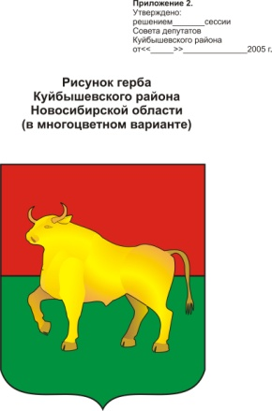

**КУЙБЫШЕВСКИЙ МУНИЦИПАЛЬНЫЙ РАЙОН**

**Инвестиционный паспорт**

**2022 год**

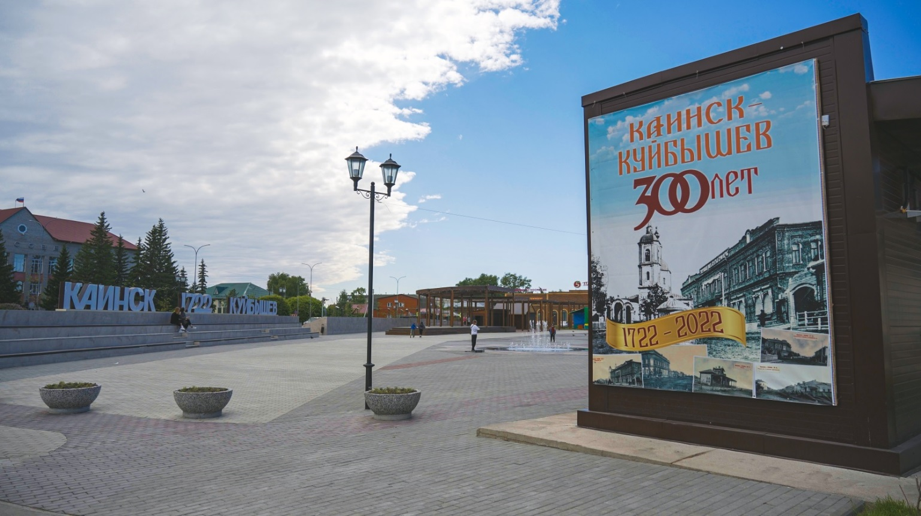

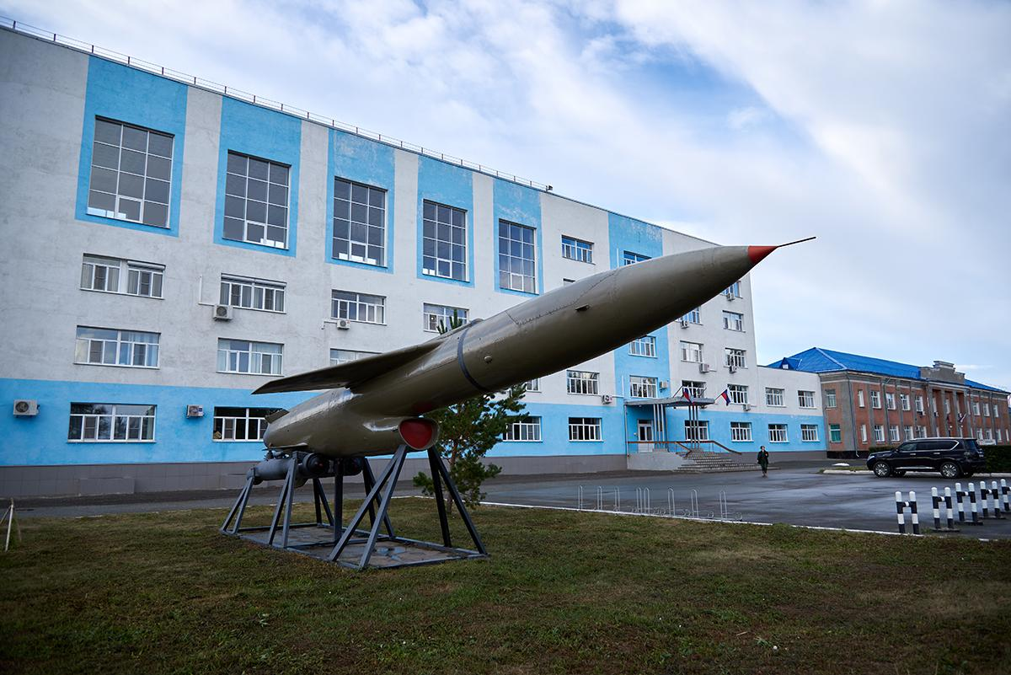

СОДЕРЖАНИЕ:

|  |  |  |
| --- | --- | --- |
|  | Приветственное слово Главы муниципального района | 2 |
| 1. | Общие сведения о муниципальном районе | 3 |
| 1.1 | Административно-территориальное деление | 3 |
| 1.2 | Историческая справка | 4 |
| 1.3 | Географическое положение и климат | 5 |
| 1.4 | Природные ресурсы и полезные ископаемые | 5 |
| 2. | Население и трудовые ресурсы | 6 |
| 3. | Экономический потенциал | 7 |
| 4. | Туристический потенциал | 17 |
| 5. | Социальная инфраструктура | 19 |
| 6. | Инженерно-коммунальная инфраструктура | 28 |
| 7. | Транспортная инфраструктура и связь | 33 |
| 8. | Инвестиционная привлекательность | 40 |
| 8.1. | Конкурентные преимущества | 40 |
| 8.2. | Точки роста | 42 |
| 8.3. | Реестр инвестиционных проектов | 43 |
| 8.4. | Инвестиционные предложения | 45 |
| 8.5. | Недозагруженные производственные мощности | 46 |
| 8.6. | Инвестиционные площадки (для инвесторов) | 47 |
| 8.7. | Нормативные правовые акты, регулирующие инвестиционную деятельность на муниципальном уровне | 64 |
| 8.8. | Взаимодействие с инвесторами | 65 |
| 9. | Контактная информация | 65 |

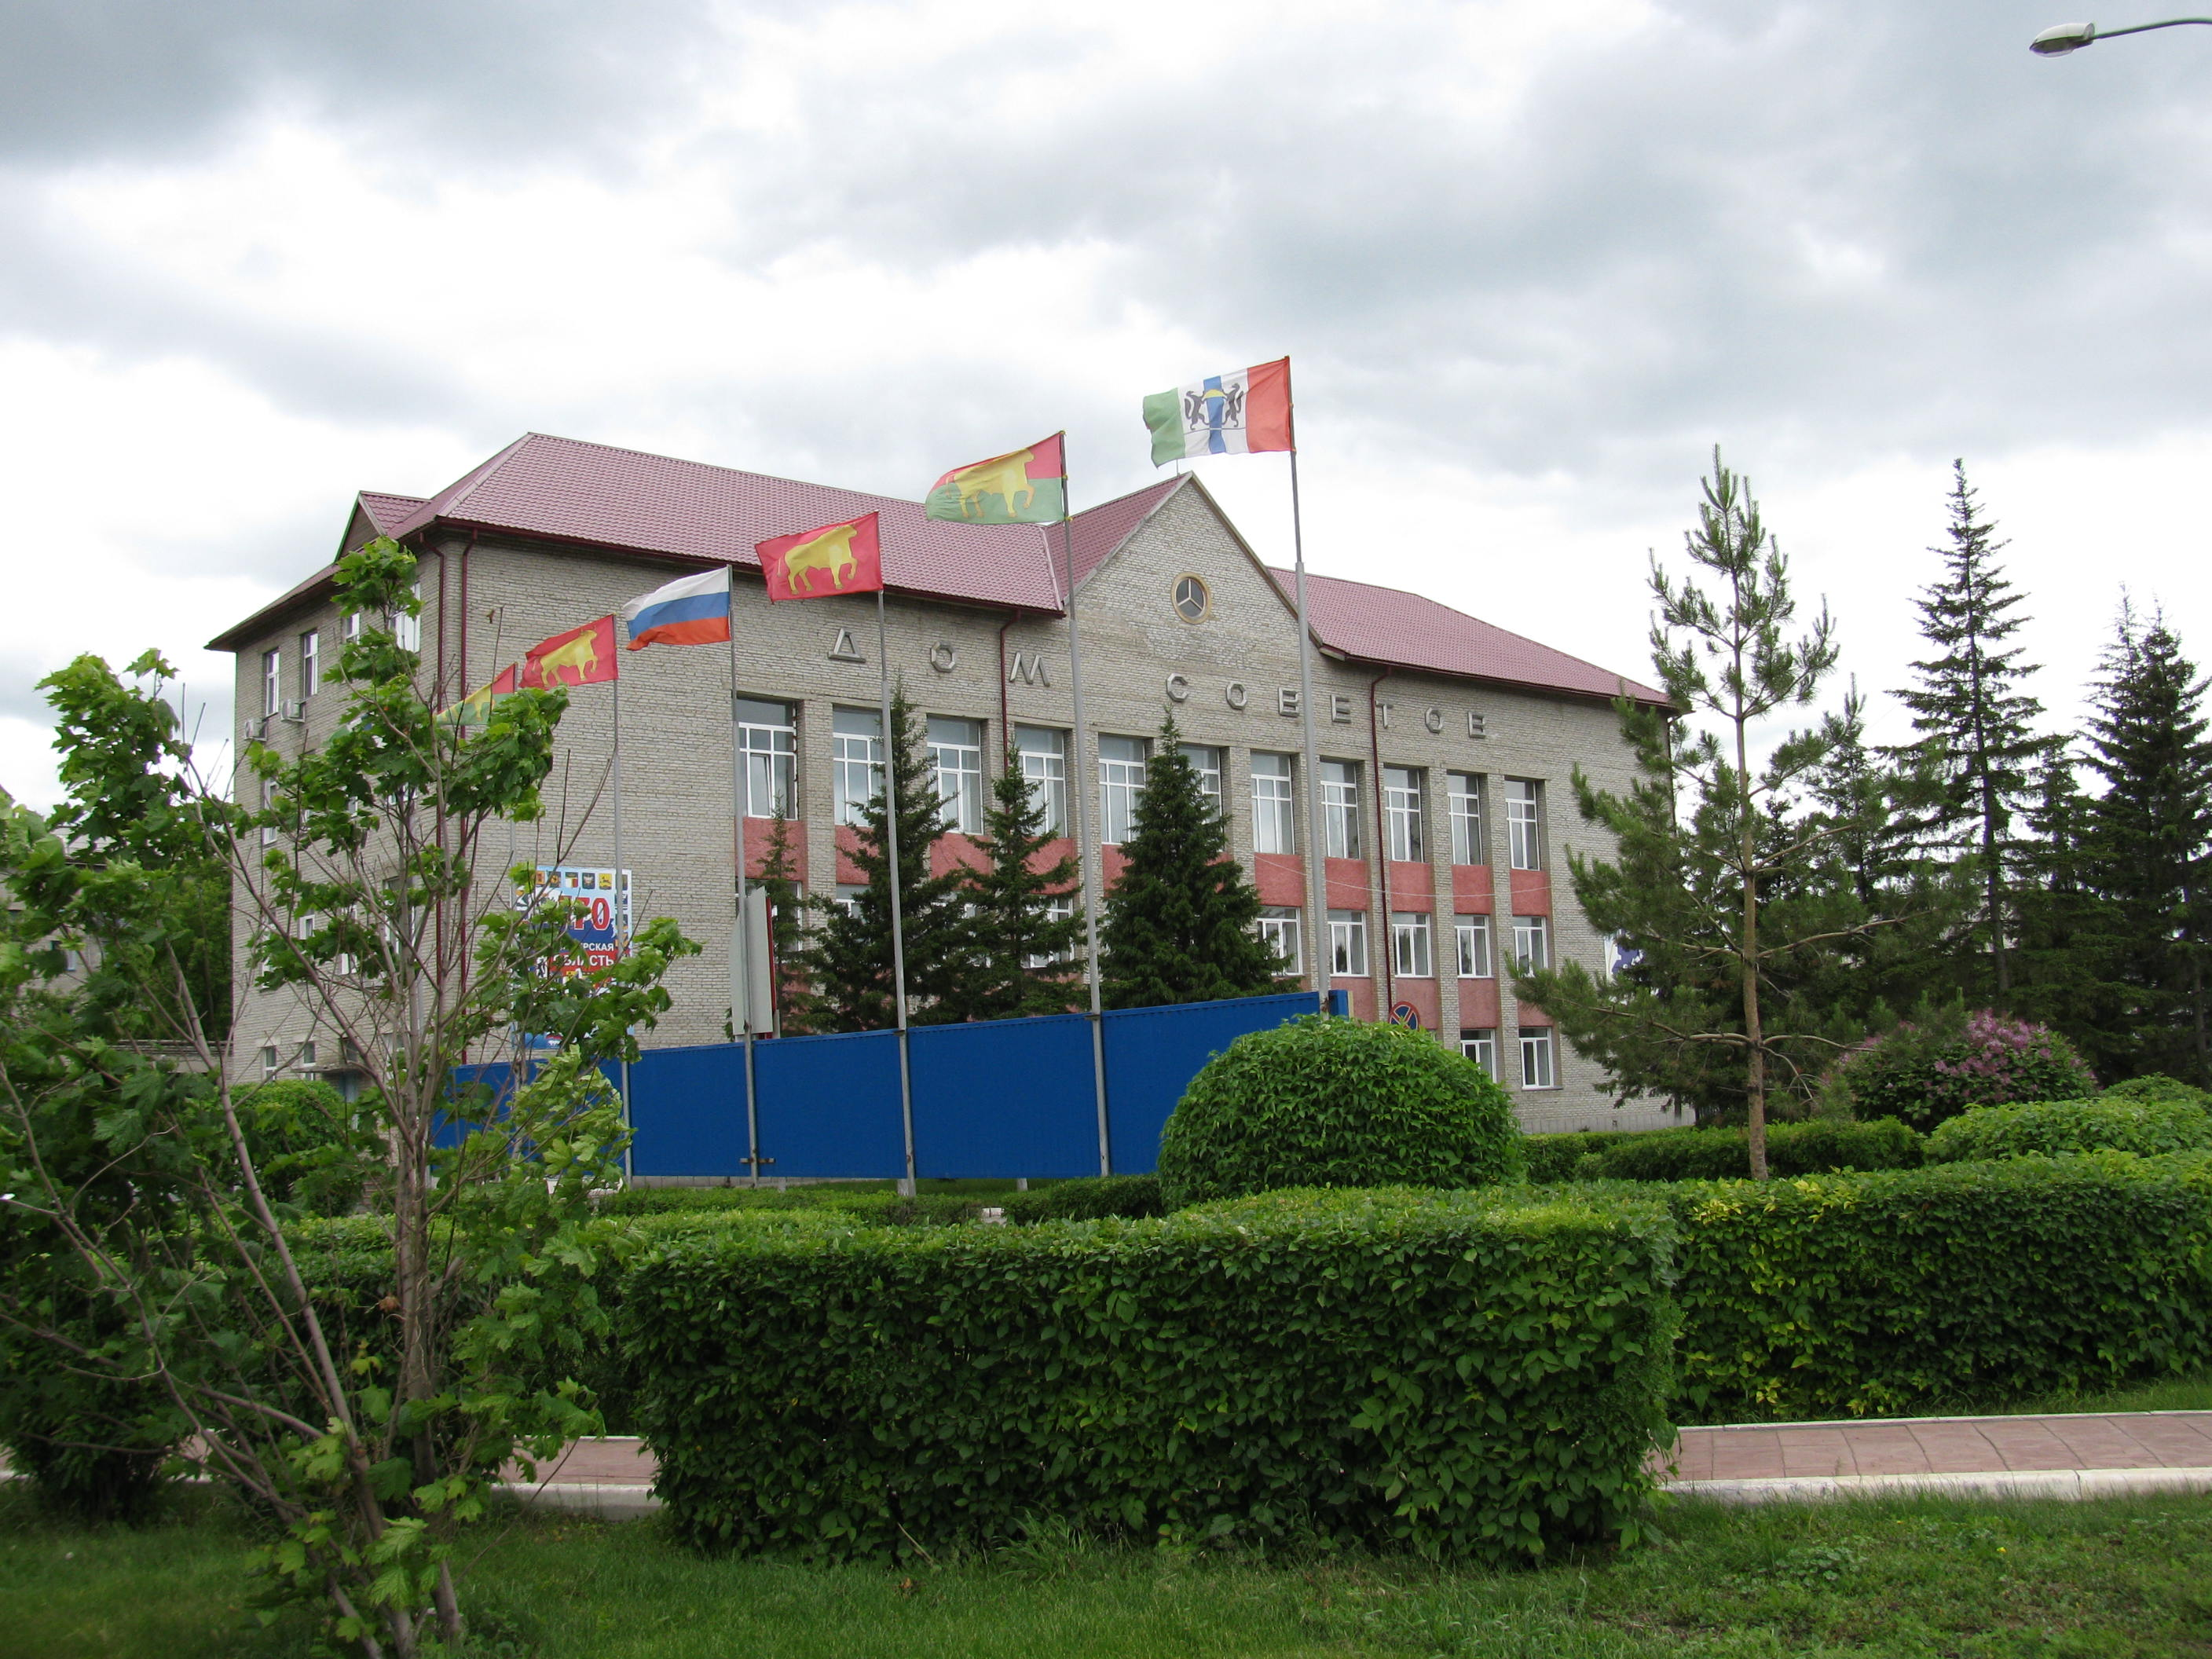

**Приветственное слово главы района**

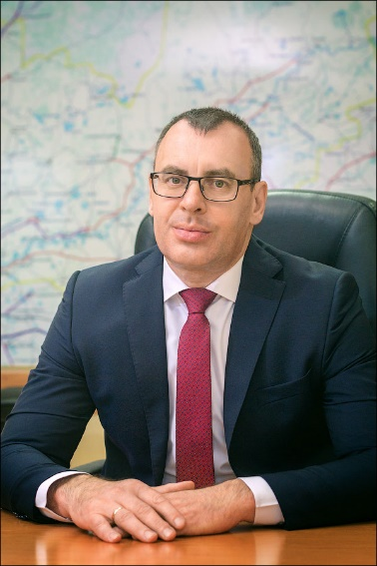Уважаемые инвесторы!

В предлагаемом Инвестиционном паспорте изложена вся необходимая информация об инвестиционных возможностях и конкурентных преимуществах Куйбышевского района - района со смешанным типом производства, богатыми историческими традициями и большим потенциалом развития.

Наличие развитой инфраструктуры открывает возможности для расширения мощностей многопрофильной промышленности района, а также позволяет реализовать на нашей территории любой инвестиционный проект, ориентированный на укрепление экономики, создание новых рабочих мест и рост благосостояния жителей Куйбышевского района.

Приоритетом для нас является именно адресная работа с инвесторами, укрепление деловых контактов, повышение качества формирования инвестиционных предложений на основе инвестиционного стандарта, поиск новых перспективных инвестпроектов. Это накладывает взаимную ответственность органов власти и потенциальных инвесторов, позволяет делать реальные шаги для создания «точек роста» экономики района.

За последние годы в Куйбышевском районе принят ряд важных нормативных правовых актов, направленных на формирование благоприятного инвестиционного климата. Они касаются налоговых льгот, предоставления земельных участков, развития инфраструктуры строящихся объектов, участия в региональных выставках и ярмарках.

Мы готовы к взаимовыгодному сотрудничеству с российскими и иностранными инвесторами и открыты для реализации проектов государственно-частного партнерства.



С уважением,

Глава Куйбышевского района Олег Васильевич Караваев

**Общие сведения о муниципальном районе**

**1.1. Административно-территориальное деление**

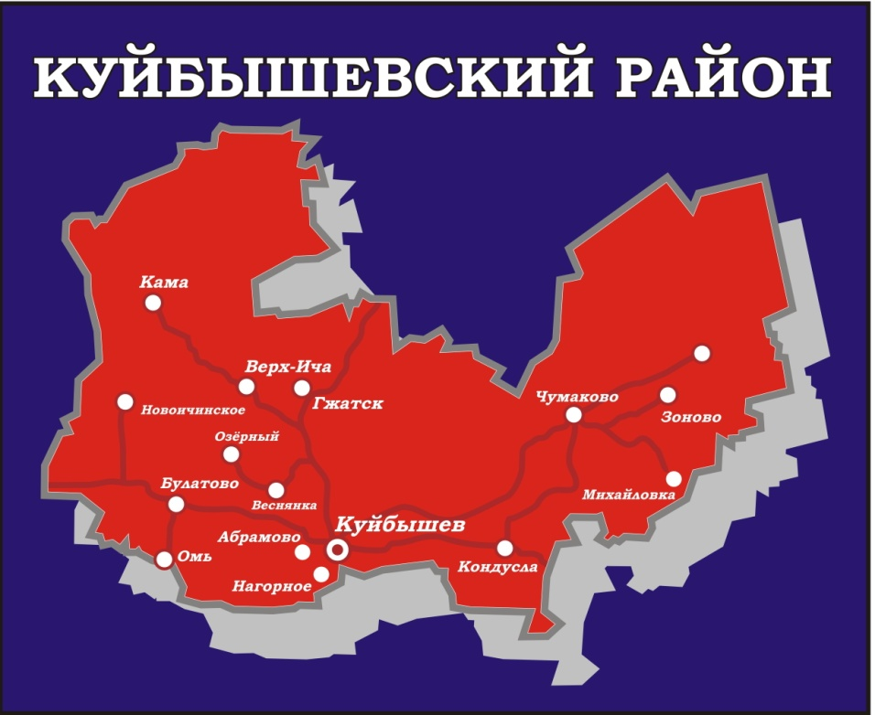

| Наименование городского/сельского поселения | Количество населенных пунктов |
| --- | --- |
|
| Куйбышевский муниципальный район, в том числе: | 77+1 =78 |
| городское поселение Куйбышев | 1 |
| сельское поселение Абрамовский сельсовет | 4 |
| сельское поселение Балманкий сельсовет | 3 |
| сельское поселение Булатовский сельсовет | 3 |
| сельское поселение Верх-ичинский сельсовет | 4 |
| сельское поселение Веснянский сельсовет | 4 |
| сельское поселение Гжатский сельсовет | 5 |
| сельское поселение Горбуновский сельсовет | 7 |
| сельское поселение Зоновский сельсовет | 2 |
| сельское поселение Камский сельсовет | 5 |
| сельское поселение Куйбышевский сельсовет | 3 |
| сельское поселение Михайловский сельсовет | 2 |
| сельское поселение Новоичинский сельсовет | 6 |
| сельское поселение Октябрьский сельсовет | 8 |
| сельское поселение Осиновский сельсовет | 8 |
| сельское поселение Отрадненский сельсовет | 4 |
| сельское поселение Сергинский сельсовет | 3 |
| сельское поселение Чумаковский сельсовет | 6 |

**1.2. Историческая справка**

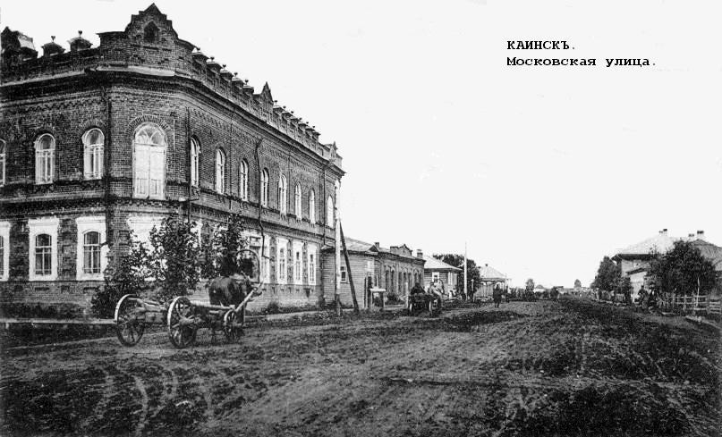

История района начинается с созданием города Каинска 1722года.

Город возник через реку Омь, на месте возникновения последнего, было какое – то небольшое селение, возникшее ранее. Именно тогда, в том году, перед лицом военной угрозы русское правительство для защиты русских поселений и мирных Барабинских татар от кочевых ойратских (джунгарских) племен вынуждено было построить в Барабе три укрепленных форпоста – пасса: Убинский, Усть – Тартасский и наш, Каинский, «в нижнем течении реки Оми, впадении в нее реки Каинки».

В начале 1782 года Каинский Барабинский форпост и возникшая при нем слобода получили статус уездного Тобольского наместничества. Каинску, ставшему центром огромного уезда императрица Екатерина II пожаловала особый герб.

«В зеленом поле золотой бык» - в знак скотоводства в Барабинской степи.

Бык символ силы, могущества, плодородия и мирного труда. Золотой цвет символизирует богатство, справедливость, великодушие. Червленый (красный) цвет – символ храбрости, мужества, красоты.

До выделения в самостоятельный Куйбышевский район его территория входила:

с

- 1919 по 1921 годы – в Барабинский уезд Томской губернии;

- 1921 по 1925 годы – в Каинский уезд Новониколаевской губернии;

- 1925 по 1930 годы - в Барабинский округ Сибирского края;

- 1931 по 1936 годы – в Барабинский район Западно – Сибирского края.

Куйбышевский район образован постановлением Запсибкрайисполкома от 20 ноября 1935 года (которое было утверждено постановлением ВЦИК 20 января 1936 года). Куйбышевский район выделен в самостоятельную административную единицу 20 марта 1936 года.

Герб Куйбышевского района: «В пересеченном червленью и зеленью щите идущий золотой бык» Утвержден 14 июля 2005 года и внесен в Государственный геральдический регистр под № 2066.

На территории Куйбышевского района располагаются объекты историко - культурного наследия России (здание Русской Православной церкви – Храма рождества Иоанна Предтечи, памятники деревянного зодчества, купеческие дома), старое кладбище 1826 -1972гг, археологические объекты (экспонаты найденные при археологических раскопках и хранящихся в музеях), музеи.

В Куйбышевском районе находятся уникальные объекты культурного наследия, поставлено на государственную охрану **71** объекта архитектуры, истории и культуры, в том числе: памятники архитектуры регионального значения – 26, памятники архитектуры местного значения – 3, памятники истории регионального значения -13, памятники археологии федерального значения -31. Историко-культурным центром является муниципальное казенное учреждение культуры г. Куйбышева «Музейный комплекс», который включает в свою структуру краеведческий музей и мемориальный дом-музей В.В. Куйбышева. Кроме того, на территории города функционируют 6 историко-краеведческих школьных музеев.

**1.3. Географическое положение и климат**

Куйбышевский район занимает центральное место в Барабинской низменности. Его окружают Венгеровский, Чановский, Барабинский, Убинский и Северный районы. Территория района составляет 881716 га.

**Рельеф** Территория района расположена в центре Барабинской низменности. Равнинная поверхность нарушается гривами, которые на севере переходят в увалы. Равнина, пересекаемая долинами рек Оми, Ичи, Камы, постепенно понижается с северо-востока на юго-запад. Долина Оми заметно понижена относительно окружающей поверхности. Важный элемент ландшафта – разнообразные по площади и форме понижения, множество западин и блюдцеобразных мест, занятых озерами и болотами. Водоразделы имеют следы прогрессивного заболачивания.

**Климат района** относится к континентальному типу с холодной зимой и жарким летом. Для него характерны резкие колебания температуры и осадков.

Средняя температура января за последние годы составила -20,70C, средняя температура июля +21.50 С.

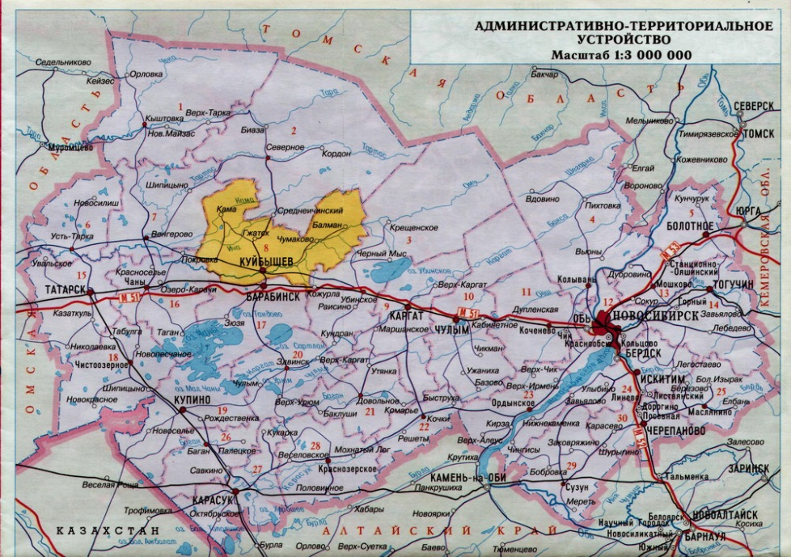

**1.4. Природные ресурсы и полезные ископаемые**

Район богат **полезными ископаемыми.** На его территории расположены месторождения суглинков кирпичных, сапропеля, торфа.

Запасы **торфа** составляют 49,6 млн. тонн, прогнозные ресурсы – 45 млн. тонн. Район – один из наиболее обеспеченных разведанными запасами торфа. Детально разведаны и переданы для освоения месторождения: Аллам с запасами 16 млн. т, Ревунское 22,6 млн.т., Коноплянниково - 0,6 млн.т., Барчин – 1,3 млн.т.

**Сапропель.** Разведанных запасов нет. Прогнозные ресурсы – 10718 тыс.т. Преобладают мелкозалежные месторождения с непромышленными запасами. Перспективы для разведки озера Бергуль, Большой Гагаун, Кижелап и ряд других.

**По суглинкам кирпичным**  разрабатываются месторождения Зеленая грива – 5285 тыс. м3, Куйбышевское – 625 тыс. м3, Мангозерское – 133 тыс. м3, Моховое – 1864 тыс. м3 , Новоичинское – 146 тыс. м3, Осиновское – 243 тыс.м3, Отрадненское – 177 тыс.м3.

В резерве: Гжатское – 587 тыс.м3, Мангозерское -2 -1010 тыс.м3, Чумаковское – 177тыс. м3.

**Речная сеть** развита хорошо. С востока на юго-запад протекает р. Омь (160 км.) с притоками Угурманка, Узакла, Ича, Кама

**В районе насчитывается до 100 больших озер** площадью от 05 до 10 кв. км., большинство из них – в центральной и юго-западной частях. Озера и крупные болота имеют промысловое значение для рыболовно-охотничьего хозяйства. Обилие растительности и водной фауны создает хорошие условия для водоплавающей птицы. Наиболее крупные озера: Казатово, Барчиха, Мангазерка, Чистое.

Район расположен на границе лесостепи и южной тайги в полосе вторичных березово-осиновых лесов. С юга на север березово-осиновые колки постепенно сменяются крупными массивами березняков и осинников, а затем сплошными березово-осиновыми лесами с вкраплениями сосновых рямов верховых болот.

**Общая площадь лесного фонда – 103,9 тыс. га.** Среди естественных насаждений береза занимает 88,5% площади, осина 7,5%, сосна 4%.

**Животный мир** представлен небольшим количеством косули и лося. Обычная ондатра, заяц-беляк, характерны мелкие куницеобразные. Богаты запасы водоплавающей и болотной дичи. Обычны: тетерев, белая куропатка, на севере района – рябчик. Реже встречается перепел и серая куропатка.

**В водоемах** водятся промысловые породы рыб: щука, окунь, карась и т.д.

**2. Население и трудовые ресурсы**

Численность населения муниципального района (по данным статистики) в 2022году – 54 837 человек, в том числе численность населения, проживающего в сельской местности 11 916 человек.

Средняя плотность населения 6,38кв. км.

|  |  |
| --- | --- |
| Наименование городского/сельского поселения | Численность населения на начало года, человек |
| Куйбышевский муниципальный район,  в том числе: | 54 837 |
| городское поселение Куйбышев | 42 921 |
| сельское поселение Абрамовский сельсовет | 1229 |
| сельское поселение Балманкий сельсовет | 236 |
| сельское поселение Булатовский сельсовет | 675 |
| сельское поселение Верх-Ичинский сельсовет | 295 |
| сельское поселение Веснянский сельсовет | 226 |
| сельское поселение Гжатский сельсовет | 1137 |
| сельское поселение Горбуновский сельсовет | 966 |
| сельское поселение Зоновский сельсовет | 403 |
| сельское поселение Камский сельсовет | 577 |
| сельское поселение Куйбышевский сельсовет | 366 |
| сельское поселение Михайловский сельсовет | 137 |
| сельское поселение Новоичинский сельсовет | 507 |
| сельское поселение Октябрьский сельсовет | 2076 |
| сельское поселение Осиновский сельсовет | 700 |
| сельское поселение Отрадненский сельсовет | 617 |
| сельское поселение Сергинский сельсовет | 189 |
| сельское поселение Чумаковский сельсовет | 1580 |

**Основные показатели, характеризующие демографические процессы**

|  |  |  |  |  |
| --- | --- | --- | --- | --- |
| **Наименование показателя** | **Ед. изм.** | **2020** | **2021** | **2022** |
| 1. Возрастная структура населения: | % | х | х | х |
| - до 18 лет | % | 21,9 | 18,5 | 21,7 |
| - трудоспособного возраста | % | 55,6 | 55,2 | 56,4 |
| - старше трудоспособного возраста | % | 25,9 | 26,3 | 21,9 |
| 2. Коэффициент миграционного прироста | чел. на 1000 чел. населения | -3,98* | -0,86 | -0,85* |
| 3. Коэффициент естественной убыли | чел. на 1000 чел. населения | -8,44* | -11,37 | -7,53* |

* За 2020 год уточненные данные
* 2022 год предварительные данные

**Уровень жизни населения**

|  |  |  |  |  |
| --- | --- | --- | --- | --- |
| **Наименование показателя** | **Ед. изм.** | **2020** | **2021** | **2022** |
| 1. Среднедушевые денежные доходы населения | рублей | 14356 | 14986 | 16535 |
| 2. Среднемесячная начисленная заработная плата работников **(по данным статистики)**  -  по полному кругу предприятий и организаций;  - по крупным и средним предприятиям и организациям;  - муниципальных дошкольных образовательных учреждений;  - муниципальных общеобразовательных учреждений;  - муниципальных учреждений культуры и искусства;  - муниципальных учреждений физической культуры и спорта:  -МБУ ДО ДЮСШ  - МБУС «ЛА- «Факел»  -МБУС СОЦ г Куйбышев | рублей | 33950  26659  34427  31670  29456  20478  18936 | 35076  30897  42330  34920  31905  29225  20908 | 41438  32680  45337  39454  38896  32641  25262 |
| 4.Средний размер пенсий | рублей | 14093 | 15513,90 | 18 103,43 |

**3. Экономический потенциал**

**Приоритеты социально-экономического развития Куйбышевского муниципального района Новосибирской области**

**Развитие конкурентоспособной экономики с высоким уровнем предпринимательской активности и конкуренции**

*Обеспечение прорывного экономического развития на базе важнейших конкурентных преимуществ Новосибирской области: знаний, технологий, компетенций:*

содействие созданию высокопроизводительных рабочих мест, повышению производительности труда и внедрению инструментов бережливого производства;

содействие созданию и развитию конкурентоспособных высокотехнологичных производств, стимулирование экспортной активности организаций;

упрощение доступа инвесторов к земельным ресурсам;

содействие формированию устойчивого государственного оборонного заказа, поддержка развития производства конкурентоспособной гражданской продукции на предприятиях оборонно-промышленного комплекса для увеличения загрузки производственных мощностей;

стимулирование технологического обновления и перевооружения субъектов деятельности в сфере промышленности; внедрение новых высокопроизводительных технологий, разработки новых видов инновационной продукции;

развитие малого и среднего предпринимательства, особенно в сфере материального производства и инновационной деятельности;

обеспечение населения района продовольствием, безопасным и конкурентным по цене и своим потребительским свойствам.

*Содействие развитию многоформатной инфраструктуры торговли, обеспечение качества и безопасности потребительских товаров и услуг:*

содействие модернизации сельского хозяйства, пищевой и перерабатывающей промышленности области на основе внедрения современного высокотехнологического оборудования и перспективных технологий;

принятие мер по повышению инвестиционной привлекательности агропромышленного комплекса;

обеспечение населения региона продовольствием, безопасным и конкурентным по цене и своим потребительским свойствам;

содействие развитию новых сегментов переработки местной сельскохозяйственной продукции, внедрению международных стандартов качества, расширению рынков сбыта продукции пищевой и перерабатывающей промышленности;

реализация комплекса мер социального, экономического, нормативно-правового, информационного и организационного характера, направленного на создание условий для эффективного развития многоформатной торговли, наиболее полного удовлетворения спроса населения на потребительские товары и услуги, в первую очередь отечественного производства, по доступным ценам;

формирование привлекательного для местных жителей и гостей региона туристско-рекреационного комплекса Новосибирской области, развитие внутреннего и въездного туризма, в частности таких сегментов туристского рынка, как оздоровительный, медицинский, детский, сельский, событийный, культурно-познавательный туризм.

**создание современной и безопасной среды для жизни** населения **района**

*Обеспечение рационального природопользования как основы экологической безопасности, высоких стандартов экологического благополучия:*

обеспечение снижения антропогенного воздействия на окружающую среду за счет очистки сточных вод населенных пунктов;

совершенствование системы обращения с отходами производства и потребления, направленное на снижение негативного воздействия отходов производства и потребления на окружающую среду, с участием регионального оператора.

*Создание условий для инфраструктурного развития территории:*

оптимизация территориального размещения производств: стимулирование распределения экономических объектов;

диверсификация сельской экономики и создание условий для комфортного проживания населения, привлечения кадров на сельские территории, обеспечение экономического потенциала сельских поселений в соответствии с их с перспективной специализацией; (Диверсифика́ция — расширение ассортимента выпускаемой продукции и переориентация рынков сбыта, освоение новых видов производств с целью повышения эффективности производства, получения экономической выгоды, предотвращения банкротства. Такую диверсификацию называют диверсификацией производства.)

создание условий для комфортного проживания населения;

содействие комплексному освоению территорий и развитию застроенных территорий в целях жилищного строительства на основе утвержденной градостроительной документации;

содействие строительству объектов инженерной, коммунальной, дорожной и общественной инфраструктуры, в том числе на территориях массовой жилой застройки, территориях интенсивного инвестиционного развития;

внедрение передовых технологий и материалов в строительстве, современных архитектурных решений, цифровых технологий в работу социальных объектов, общественного транспорта, коммунального хозяйства в целях обеспечения обновления городской среды;

обеспечение населения качественной питьевой воды, дальнейшее развитие газификации, участие в государственных программах в части благоустройства города и села (общественных пространств (парков, скверов, бульваров) дворовых территорий);

участие в социально-значимых для города и села проектах, конкурсах;

создание благоприятных условий для привлечения инвестиций в сферу жилищно-коммунального хозяйства в целях решения задач модернизации и повышения энергоэффективности объектов коммунального хозяйства;

масштабирование проектов государственно-частного партнерства в коммунальной сфере;

создание условий для безопасного проживания граждан на территории города и села путем снижения вероятности реализации угроз криминального, террористического, природного, техногенного и иного характера;

снижение уровня аварийности и повышения безопасности пассажирских перевозок;

обеспечение транспортных потребностей населения города и села в пассажирских перевозках;

обеспечение роста объемов дорожного строительства на основе новых технологий и решений.

развитие сельхозкооперации, создание условий для роста доходов жителей сельских территорий, в том числе за счет создания и развития малых форм хозяйствования на селе, системы организованного закупа сельскохозяйственной продукции.

**Развитие человеческого капитала и социальной сферы:**

Сохранение и увеличение численности населения Куйбышевского района за счет естественного и миграционного прироста населения. Создание условий для сохранения положительных темпов демографического развития и дальнейшего улучшения демографической ситуации

**совершенствование государственного и муниципального управления процессами социально-экономического развития Новосибирской области в целях обеспечения устойчивого развития экономики и социальной стабильности:**

реализация мер по обеспечению поддержки экономики Новосибирской области для преодоления последствий распространения новой коронавирусной инфекции (COVID-19);

повышение качества и доступности предоставления государственных и муниципальных услуг, в том числе на базе многофункциональных центров;

улучшение состояние инвестиционного климата в районе;

активизация инвестиционных процессов на муниципальном уровне за счет развития механизмов стимулирования частных инвестиций, развитие муниципально-частного партнерства, эффективного вовлечения региональных институтов развития в инвестиционный процесс;

совершенствование процедуры оценки регулирующего воздействия проектов нормативных правовых актов (далее - ОРВ), оценки фактического воздействия (далее – ОФВ) и экспертизы действующих нормативных правовых актов Куйбышевского района Новосибирской области, популяризация института ОРВ, а также методическая поддержка процессов развития института ОРВ в муниципальных образованиях Новосибирской области;

реализация национальных проектов, которые охватывают наиболее значимые для населения сферы жизни: здравоохранение, цифровую экономику, образование, науку, безопасные и качественные автомобильные дороги, и другие;

активизация инвестиционных процессов на муниципальном уровне за счет развития механизмов стимулирования частных инвестиций, развития государственно-частного партнерства и муниципально - частного партнерства, эффективного вовлечения региональных институтов развития в инвестиционный процесс;

поддержка субъектов деятельности в сфере промышленности и субъектов малого и среднего предпринимательства в целях стимулирования инвестиционной активности и экономического роста, в том числе путем предоставления эффективных налоговых льгот и неналоговых мер;

увеличение налогового потенциала и уровня собственных доходов бюджета Куйбышевского муниципального района Новосибирской области;

повышение собираемости налогов и снижение уровня недоимки;

повышение качества и эффективности управления бюджетными средствами;

снижение уровня долговой нагрузки на бюджет Куйбышевского муниципального района Новосибирской области и минимизация расходов на обслуживание государственного внутреннего долга;

применение механизма налоговых расходов как одного из элементов финансового обеспечения государственных программ Новосибирской области, во взаимосвязи с конечным результатом их исполнения, в целях стимулирования экономического роста Куйбышевского муниципального района Новосибирской области, поддержки социально незащищенных слоев населения, стимулирования отдельных видов экономической активности, территорий опережающего социально-экономического развития, а также развития налогооблагаемой базы без увеличения уровня расходных обязательств муниципального бюджета;

обеспечение при формировании проекта бюджета Куйбышевского района на очередной финансовый год и на плановый период приоритетности определения бюджетных ассигнований бюджета Куйбышевского района на обеспечение реализации региональных проектов, государственных программ Новосибирской области, обеспечивающих достижение целей и целевых показателей, выполнение задач, определенных Указом Президента Российской Федерации от 7 мая 2018 года № 204 «О национальных целях и стратегических задачах развития Российской Федерации на период до 2024 года»;

**Промышленность**

Выпуском промышленной продукции занимаются крупные и средние предприятия, которые выпускают следующие основные виды продукции:

ФКП «Анозит» - анозит, перекись водорода марки» А»;

АО «Ерофеев» - спирт этиловый ректификованный из пищевого сырья, побочную продукцию от производства спирта (сивушные масла, барда, концентрат головных примесей);

ООО «Строитель» - железобетон;(правоприемник ООО «Металлист»)

ООО «Фармер» - химические средства защиты растений;

ООО «Сибирский Рыбный Дом» копчение продукции.

ООО «Фишмэн» - переработка рыбы,

ООО «Баланс» - переработка молока,

АО «Газпром добыча Томск» - выпуск смеси газов пропана и бутана.

**Сельское хозяйство**  Куйбышевском районе в настоящее время сельскохозяйственным производством занимаются 16 сельскохозяйственных организаций, 25 крестьянских (фермерских) хозяйства, 5СПК (СПССК «СИБИРСКОЕ ЗЕРНО», СПРК «СОДРУЖЕСТВО», СПРК «КАИНСКИЙ», СППССК «Агросоюз», ССПК «Усадьба».), ООО «Баланс» и 5,2 тыс. личных подсобных хозяйств.

Сельскохозяйственные организации, крестьянские (фермерские) хозяйства и личные подсобные хозяйства граждан специализируются на производстве зерна, молока и мяса. Ежегодно хозяйствами района производится 50-60 тыс. тонн зерна с урожайностью 10-16 ц/га, 12 тыс. тонн молока и 3,2-3,7 тыс. тонн мяса.

Посевная площадь сельскохозяйственных культур в 2022 году составила 47630,5 гектар, в том числе зерновых культур – 31447,5 га, кормовых культур – 5636,2 га, технических культур – 9896 га.

Валовой сбор зерновых культур в бункерном весе в 2022 году составил 60,871 тыс. тонн или 112,2 % к уровню 2021 года (54,235 тыс. тонн) при средней урожайности 18,2 ц/га.

|  |  |  |  |  |
| --- | --- | --- | --- | --- |
| **Наименование показателя** | **Ед. изм.** | **2020** | **2021** | **2022** |
| 1. Число хозяйств, всего | единиц | 5627 | 5199 | 5328 |
| в том числе: |  |  |  |  |
| - сельскохозяйственных организаций | единиц | 18 | 16 | 16 |
| - крестьянских (фермерских) хозяйств | единиц | 23 | 26 | 25 |
| - личных подсобных хозяйств | единиц | 5586 | 5157 | 5286 |
| 2.Объем производства продукции сельского хозяйства (во всех категориях хозяйств) | млн. рублей | 1239,2 | 1369,5 | 1502,5 |

**Торговля и услуги**

Потребительский рынок сегодня – это существенная часть экономики, затрагивающая интересы всего населения.

По состоянию на 01.01.2023 года в районе функционирует 511 торговых точек, в том числе: 384 единиц магазинов, 44 единиц предприятий общественного питания. На территории района осуществляют свою деятельность 2 –е универсальных ярмарки.

Оборот розничной торговли, включая общественное питание, достиг в 2022 году 8162,1 млн. руб., индекс оборота розничной торговли 109,7%. Продано товаров на человека в 2022 году 139156 рубля.

Основной составляющей объема розничного товарооборота составляют объемы продаж крупными сетевыми магазинами и индивидуальными предпринимателями.

3,04% от общего объема розничного товарооборота приходится на торговлю потребительской кооперации.

Сеть предприятий общественного питания, которой пользуется население города и района, представлена 45 предприятиями различного типа: ресторанами, кафе, столовыми промышленных предприятий, закусочными, суши-барами и др.Объем оборота общественного питания за отчетный период составил порядка 531,2,0 млн.руб.

Важной частью потребительской корзины являются платные услуги, доля которых в потребительских расходах населения остается низкой, как по причине снижения благосостояния горожан, так и в связи с карантинными ограничениями 2020-2021 гг. и санкциями 2022 года. За 2022 год населению города и села реализовано платных услуг на сумму 1504 млн.руб., в том числе бытовых услуг 135,2 млн.руб.

**Малое и среднее предпринимательство**

На 10.01.2023 по данным единого Реестра субъектов малого и среднего предпринимательства на территории Куйбышевского района зарегистрировано и действует 1262 единиц микро, малых и средних предприятий.

Преобладающий процент (62%) субъектов малого предпринимательства осуществляют деятельность в сфере розничной торговли и бытового обслуживания, что положительно влияет на динамику оборота розничной торговли и объема, оказываемых населению платных услуг. Численность работников на малых предприятиях составляет 1776 человек.

Кроме того на отчетную дату зарегистрировано по данным статотчетности 1000 индивидуальных предпринимателей, осуществляющих свою деятельность без образования юридического лица, основным видом деятельности которых является оказание услуг в сфере оптовой и розничной торговли.

Доля малого бизнеса в общем объеме выпуска товаров, работ и услуг 42,9%

**Производственный потенциал ФКУ ИК №12**

В границах территории муниципального образования города Куйбышев расположено ФКУ ИК № 12 главного управления Федеральной службы исполнения наказаний по Новосибирской области. Адрес местонахождения: 632387, Новосибирская область, начальник, полковник внутренней службы - Нагорный Евгений Николаевич. Основным видом деятельности учреждения является деятельность по управлению и эксплуатации тюрем, исправительных колоний и других мест лишения свободы, а также по оказанию реабилитационной помощи бывшим заключенным. ФКУ ИК-12 продолжает производить для собственных нужд и реализует оптом и в розницу следующие виды продукции: швейная продукция (костюм х/б, халат х/б женский, костюм медицинский, рукавицы брезентовые, куртки (синтепон), постельное белье (бязь), матрац, одеяло) и деревообрабатывающая сувенирная продукция. Производство всех видов осуществляется в соответствии с ГОСТами, продукция отличается высоким качеством при доступной цене. Учреждение активно участвует в конкурсах, ярмарках проводимых органами муниципальной власти. На постоянной основе взаимодействует с организациями малого и среднего бизнеса в части реализации своей продукции. Так за 2022 год учреждением выпущено продукции на сумму 15111,06 тыс.руб., реализовано продукции на сумму 15059,21 тыс.руб.

**Основные предприятия муниципального района**

|  |  |  |  |  |  |
| --- | --- | --- | --- | --- | --- |
| **№**  **п/п** | Наименование предприятия | | Местонахождение | | **Производимая продукция/услуга** |
| Промышленность | | | | | |
| химическая промышленность | | | | | |
| 1. | ФКП «Анозит» | | 632383 НСО город Куйбышев  улица Садовая, 1 | перхлорат аммония, перекись водорода медицинская и техническая марка А | |
| 2. | ООО «Фармер» | | 632383 НСО город Куйбышев  улица Садовое Кольцо,1 | химические средства защиты растений | |
| 3. | АО « Газпром добыча Томск» | | 634009  г. Томск, Россия, ул. Большая Подгорная, д 73 | газовые смеси пропана и бутана технического | |
| строительство | | | | | |
| 1. | ООО «Строитель» | | 632383 НСО город Куйбышев  улица Промышленная,6 | сборный железобетон и прочие сборные строительные изделия | |
| пищевая перерабатывающая промышленность | | | | | |
| 1. | АО «Ерофеев» | | 632387 НСО город Куйбышев  улица Омская,1 | спирт этиловый ректификованный из пищевого сырья, побочную продукцию от производства спирта (сивушные масла, барда, концентрат головных примесей, барда сухая кормовая) | |
| 2. | ООО «ФишМЭН» | | 632383 НСО город Куйбышев  улица Олимпийская 1Е | Переработанная рыба речная, происхождения окунь, судак (разделка, филе). | |
| 3. | ООО «Сибирский Рыбный Дом» | | 632383 НСО город Куйбышев  улица Олимпийская 1Е | вяленая продукция из рыбы | |
| 4. | ООО «Баланс» | | 632385 Новосибирская обл., г. Куйбышев, ул.Володарского,11 | Производство сухих молочных продуктов: сухого цельного молока и сухого обезжиренного молока. Цельномолочная продукция. | |
| Сельское хозяйство | | | | | |
| 1. | ООО Булатовское» | | НСО Куйбышевский район с. Булатово, улица Центральная, д.20 | молоко  мясо  зерно | |
| 2. | ООО «Отрада» | | НСО Куйбышевский район  с. Отрадненское, улица Центральная, д.20 | зерно | |
| 3. | ООО «Рассвет» | | НСО Куйбышевский район, с. Зоново,  улица Новая, д.59 | молоко  мясо  зерно | |
| 4. | ООО «Сибирь» | | НСО Куйбышевский район д. Кульча,  улица Зеленая, д.32А | молоко  мясо  зерно | |
| 5. | СПК «Колхоз Наша Родина» | | НСО Куйбышевский район  д. Константиновка,  улица Мира, д.1 | молоко  мясо  зерно | |
| 6. | СПК «Колхоз Восход» | | НСО Куйбышевский район аул Бергуль,  улица Тукая, д.28 | молоко  мясо  зерно | |
| 7. | ООО «Каинск -Агро» | | НСО Куйбышевский район д. Новокиевка, улица Озерная, д. 9/1 | зерно | |
| 8. | ООО «Русь» | | НСО Куйбышевский район с. Старогребенщиково , улица Центральная 32/1 | мясо  молоко  зерно | |
| 9. | ООО «Каинский м/к» | | НСО г. Куйбышев, улица Омская, д.1 | мясо  зерно | |
| 10. | ООО «Нива» | | НСО г. Куйбышев, Первомайская пл., д.1 | зерно | |
| 11. | ООО «АгроНива» | | НСО, г. Куйбышев, ул. Куйбышева, д. 28 | мясо  зерно | |
| 12. | ООО «Агрохимия» | | НСО Куйбышевский район, с. Нагорное,  улица Октябрьская, д.53 | зерно | |
| 13. | ООО «Исида -2» | | НСО Куйбышевский район, с. Ушково, улица Покрышкина, д.24Б | зерно | |
| 14. | ООО «Альянс» | | НСО г. Куйбышев, улица Володарского, д.11 | мясо  зерно | |
| 15. | ООО «Октябрьское» | | НСО, Куйбышевский район, с. Нагорное | мясо | |
| 16. | ООО «Агросоюз» | | НСО, Куйбышевский район, с. Горбуново | зерно | |
| Пекарни (малый бизнес) | | | | | |
| 1. | Куйбышевское ПТПК | | НСО Куйбышевский район, с. Чумаково, улица Сибирская, д.17 | | хлебобулочные изделия |
| 2. | Куйбышевский ПТПК | | НСО город Куйбышев  Первомайская площадь,19 | | хлеб, хлебобулочные изделия |
| 3. | Химзавод (пекарня ФКП «Анозит») | | НСО город Куйбышев  улица Садовое Кольцо,1 | | хлеб, хлебобулочные изделия |
| 4. | ООО «Урожай» | | НСО город Куйбышев, улица Первомайская площадь, 1 | | хлеб, хлебобулочные изделия |
| 5. | ООО «Карад» | | НСО город Куйбышев, улица Войкова,3 | | хлеб, хлебобулочные изделия |
| 6. | ИП Шатохин Е.Н. | | НСО город Куйбышев, улица Энгельса, 91 | | хлеб, хлебобулочные изделия |
| 7. | ИП Иванов Б.А. | | НСО город Куйбышев,  энергетик | | хлеб, хлебобулочные изделия |
| 8. | ИП Семенова Л.Л. | | НСО город Куйбышев,  улица Войкова,12 | | хлеб, хлебобулочные изделия |
| 9. | ИП Сахарова Н.В. | | НСО город Куйбышев, квартал 12, дом3 | | производства хлеба и кондитер |
| 10. | ИП Рыжова С.В. | | НСО город Куйбышев,  энергетик | | Производство хлеба и хлебобулочных изделий |
| 11. | ИП Чуприна А.А  «Моя сладкая пекарня» | | НСО город Куйбышев,  К.Либкнехта,1 | | Производство хлеба и хлебобулочных изделий |
| Забойный цех (малый бизнес) | | | | | |
| 1. | ООО «Агроресурсы» | НСО Куйбышевский район, с Нагорное, улица Октябрьская ,53 | | | забой и переработка |
| 2. | ООО «Агропродукт» | НСО, Куйбышевский район, село Абрамово. | | | забой и переработка |
| 3. | ООО «Элит -М» | НСО, город Куйбышев  промышленная зона | | | забой и переработка |
| Малые (малый бизнес) | | | | | |
| 1. | ОАО «Барабинская типография» | Радишевский Андрей Владимирович | | | печатная продукция |
| 2. | ФГУ ИК -12 | Нагорный Евгений Николаевич | | | пошив спецодежды, постельное белье, рукавицы, халат рабочий, куртка рабочая и т.д. |
| 3. | ООО «Док Каинск» | Александров Алексей Николаевич | | | производство пластмассовых изделий, используемых в строительстве, пластиковые окна |
| 4. | ИП Дикунов А.Г. | Дикунов Альберт Геннадьевич | | | производство полуфабрикатов |
| 5. | ИП Тырышкин В.Л. | Тырышкин Владимир Леонидович | | | производство полуфабрикатов |
| 6. | ИП Тараканов С.Н. | Тараканов Сергей Николаевич | | | производство спецодежды |

**4. Туристический потенциал**

Город Куйбышев – административный центр Куйбышевского муниципального района Новосибирской области с населением 42 921 чел.

Современный Куйбышев (в прошлом Каинск) является преемником культурных традиций, составляющих специфическое наследие города. Несмотря на значительные утраты, современный Куйбышев сохраняет облик старинного малого сибирского города. Сохранена целостность городского центра (купеческие особняки Р.С. Волкова, Н.И. Досманова, И.И. Шкроева, И.П. Ерофеева, П.М. Курнина и др.), деревянная застройка ряда улиц. Церковь Рождества Иоанна Предтечи 1904 года постройки - самый молодой в Каинске православный храм из пяти, бывших до революции.

Единственный уцелевший за годы советской власти. Винокуренный завод И.П. Ерофеева построенный в 1867 году (производственное здание и склад для хранения спирта) где до сих пор сохранилось старое оборудование. Его официальное название – Новотроицкий № 32 винокуренный завод торгового дома «Бр. Ерофеевы». Здесь в 1889 году впервые в Томской губернии был произведен опыт ректификации спирта.

В Куйбышевском районе находятся уникальные объекты культурного наследия. Поставлено на государственную охрану 71 памятник архитектуры, истории и культуры, археологии, в том числе: 26 памятников архитектуры регионального значения, 3 памятника архитектуры местного значения, 13 памятников истории регионального значения, 31 памятник археологии федерального значения.

Историко-культурным центром является муниципальное казённое учреждение культуры г.Куйбышева «Музейный комплекс», который включает краеведческий музей, мемориальный дом-музей В.В. Куйбышева, экспозиционно-выставочный зал. В краеведческом музее постоянно действуют экспозиции: "Каинск. 1722 - 1917 гг.», «Наш край в годы ВОВ», «Конюшня в доме купца И.А. Левако», «Кузница», «Подземные коммуникации в доме купца И.А. Левако». На территории внутреннего двора музея представлена экспозиция под открытым небом «Дворовое купеческое хозяйство конца ХIX – начала ХХвв.».

В экспозиции дома-музея В.В. Куйбышева представлено 4 раздела: «Каинск – город политической ссылки», «В.В. Куйбышев в Каинской ссылке», «Мемориальная комната В.В. Куйбышева», «Политические репрессии 1920–1950-х гг.».

Кроме обзорных и тематических экскурсий по экспозициям, музей предлагает пешеходную экскурсию, проводимую по старой части города «Памятники истории и архитектуры г.Куйбышева (Каинска)», которая знакомит с историей возникновения Куйбышева (Каинска).

МКУК «Музейный комплекс принимает участие в реализации пилотного проекта по развитию сети автотуристических маршрутов «Сибирский тракт» Ассоциации межмуниципального сотрудничества «Сибирский тракт». В соответствии с Планом мероприятий по реализации Стратегии развития туризма в Российской Федерации (п. 19 Постановления правительства РФ от 11.10.2014г. № 2246-р) проект реализуется на территориях Уральского, Сибирского, Дальневосточного Федеральных округов и включен в концепцию ФЦП «Развитие внутреннего и въездного туризма РФ (2019 – 2025 гг.). Ежегодно, с 2012г. в рамках межрегиональной ассоциации «Сибирский тракт» музей продолжает сотрудничество в популяризации города Куйбышева для туристов.

Основной фонд Музейного комплекса насчитывает 34,7 тыс. единиц хранения, в постоянных экспозициях представлено 10 % основ­ного фонда, в выставочной деятельности ежегодно используется 27 % основно­го фонда.

Фонды Музейного комплекса города Куйбышева представляют собой собрание музейных предметов материальной и духовной культуры по истории города Куйбышева и района с древнейших времен и до наших дней.

Кроме того, на территории района функционируют 22 историко-краеведческих школьных музеев, из них 8 городских и 14 в сельской местности.

На территории района расположены уникальные памятники природы, имеющие не только эстетическую ценность, но и играющие огромную роль в сохранении флоры и фауны. Прежде всего, это Казатовский (414963 тыс. га.) и Мангазерский (95649 тыс. га.) заказники.

В районе насчитывается более 100 больших озер, из них 51 рыбопромысловое. Наиболее крупные озера: Казатово, Барчиха, Мангазерка, Чистое. По территории района протекает река Омь и её притоки Ича, Кама, Узакла.

Учитывая географическое положение, масштаб района, его окружающие ландшафты, ритм жизненного уклада, в настоящее время одной из приоритетных форм является событийный туризм (фестивали, праздники, ярмарки, соревнования).

Для туристического обслуживания в районе в перспективе: создание малых гостиниц на базе старинных строений, приспособление использования памятников под кафе, гостиничные номера и рестораны для туристов, возрождение местных праздников, ярмарок, проведение фестивалей. Учитывая природные условия района, возможно планирование развития охоты, рыбалки, экстремального и экологического туризма.

Туристический образ города Куйбышева – это образ малого сибирского города, с сохраненным историческим центром, с возрождающимися традициями в производстве, ремеслах и промыслах в культурной жизни, с музейным комплексом и элементами «живой культуры» многонационального сибирского поселения, с интересными природными ландшафтами в окрестностях города.

Опираясь на опыт и традиции прошлого, современные успехи, Куйбышевский район имеет все возможности для развития и реализации перспективных проектов в области развития туризма.

Ежегодный туристический поток – 2600 чел.

**Гостиницы**

|  |  |  |  |  |  |
| --- | --- | --- | --- | --- | --- |
| № | Название средства размещения | Количество номеров/мест | Категория** средства размещения (без звезд, 1звезда, 2 звезды и т.д.) в соответствии с классификацией | Адрес местонахождения | Контактные данные (телефон, электронная почта) |
| 1. | Гостиничный комплекс «Юбилейный» | 50/74 | 2 звезды | г.Куйбышев кв.12 дом 3 | 383 (62-52-085)  ubileynaia@ngs.ru |
| 2. | Гостиничный комплекс «Уют» | 5/13 | 2звезды | г.Куйбышев ул.Молодежная, дом 10А | 383 (62-23-230)  irini_k@mail.ru |
| 3. | Гостиничный комплекс «Три Кита» (Тип: мотель) | 12/23 | 2 звезды | г.Куйбышев ул.Путевая,4 | 8-913-456-67-67 hotel-trikita@yandex.ru |
| 4. | Хостел «Второй этаж» | 6/12 | 2звезды | г.Куйбышев ул.Куйбышева,28 | 7-913-205-206-3 |
| 5. | Хостел «МК-95» | 22/150 | 2звезды | Куйбышев, ул. Александра Невского, д.62 | 8-913-793-10-97 |

**5.  Социальная инфраструктура**

**Дошкольное образование**

По состоянию на 01.01.2023 г. на территории 12 сельских советов и г.Куйбышев функционируют 13 детских садов и 22 дошкольных групп на базе 15 школ.

Обеспеченность местами в ДОУ - 114 мест на 100 детей. Все дети в 2022 г., состоящие на учете, местами обеспечены. Для детей, не посещающих ДОО в функционирующие в городских детских садах, действуют вариативные формы дошкольного образования. 17 детей, проживающий в городе, охвачены вариативными формами дошкольного образования, что составляет 0,8 % от фактически проживающих детей (2004 чел от 1 года до 3 лет по возрасту на 01.01.2023).

В связи с отсутствием потребности, семейные дошкольные группы не организованы. Охват услугами дошкольного образования в общей численности детей дошкольного возраста, проживающих на территории района, составил 60%.

|  |  |  |
| --- | --- | --- |
| Наименование городского/ сельского поселения | Количество дошкольных образовательных учреждений, единиц | Количество мест в учреждениях, мест |
| Абрамовский с/с | 0 ДОУ 1 СОШ (2 дошкольных групп) | 40 |
| Балманский с/с | 0 ДОУ; | 0 |
| Булатовский с/с | 0 ДОУ; 1 СОШ(1 дошкольная группа) | 15 |
| Верх-Ичинский с/с | 0 ДОУ ; 1 СОШ(1 дошкольная группа) | 10 |
| Веснянский с/с | 0 ДОУ | 0 |
| Гжатский с/с  (с Гжатск,с Аул-Бергуль) | 0 ДОУ; 2СОШ (2 дошкольных групп) | 40 |
| Горбуновский с/с | 0 ДОУ; 1 СОШ(1 дошкольная группа) | 20 |
| Зоновский с/с | 0 ДОУ ; 1 ООШ (1 дошкольная группа) | 15 |
| Камский с/с | 0 ДОУ; 1 СОШ(1 дошкольная группа) | 20 |
| Куйбышевский с/с | 0 ДОУ | 0 |
| Михайловский с/с | 0 ДОУ | 0 |
| Новоичинский с/с | 0 ДОУ; 1 СОШ(1 дошкольная группа) | 10 |
| Октябрьский с/с | 0 ДОУ 1 СОШ(3 дошкольная группа) | 69 |
| Осиновский с/с  (с Кондусла, с Кульча) | 0 ДОУ 2 ООШ(2 дошкольных группы) | 33 |
| Отрадненский с/с | 0 ДОУ 1 СОШ(2 дошкольных группы) | 30 |
| Сергинский с/с | 0 ДОУ | 0 |
| Чумаковский с/с | 1 ДОУ (2гр) | 40 |
| Итого село: |  | 342 |
| ДОУ | 1 ДОУ в них 2 групп; | 40 |
| Школы | 13 школ (17 дошк. групп) | 302 |
| г. Куйбышев: |  |  |
| ДОУ | 12 ДОУ в них 96 групп | 1989 |
| Школы | 2 школы (5 дошк. групп) | 102 |
| Итого в районе | 13ДОУ в них 98групп;  15школ в них 22дошкольных групп | 2433  404 |

**Общее образование**

На начало 2022-2023уч.г приступили к обучению 6411 уч-ся. в 30 образовательных организациях Куйбышевского муниципального района Новосибирской области. На конец года количество увеличилось на 24 человека и составило 6435 уч-ся. Обеспеченность местами в ОУ – 159 место на 100 детей.

Всего организовано 395 классов: из них общеобразовательных 373 класса, 13-специальных (коррекционных) классов и 9 в ВСОШ. Средняя наполняемость дневных общеобразовательных классов 16,3 (25,6 –город, 6,4-село).

Удельный вес детей в возрасте 7-15 лет, обучающихся в общеобразовательных школах, от общей численности детей данной возрастной категории составляет 99,9% (5684 от 5692уч-ся).

Обеспечен подвоз 218 обучающихся, проживающих в малых селах, к общеобразовательным учреждениям: ежедневно к 15 школам из 29 населенных пунктов - 148 школьников, еженедельно к 7 ОО – 70 детей из 9 сел. Перевозка осуществляется по 34 маршрутам.

|  |  |  |  |
| --- | --- | --- | --- |
| Наименование городского/ сельского поселения | Количество общеобразовательных учреждений, единиц | Средняя наполняемость классов, человек | Количество мест в учреждениях, мест |
| Абрамовский с/с | 1 | 16,4 | 220 |
| Балманский с/с | 0 | 0 | 0 |
| Булатовский с/с | 1 | 6,4 | 300 |
| Верх-Ичинский с/с | 1 | 3,5 | 300 |
| Веснянский с/с | 0 | 0 | 0 |
| Гжатский с/с(с.Гжатск, с.Аул-Бергуль) | 2 | 7,1  7,6 | 489 |
| Горбуновский с/с(с.Горбуново, д.Константиновка) | 2 | 5,4  4,6 | 452 |
| Зоновский с/с | 1 | 8,4 | 120 |
| Камский с/с | 1 | 5,5 | 202 |
| Куйбышевский с/с (п. Ивушка) | 1 | 2,9 | 75 |
| Михайловский с/с | 1 | 1,5 | 110 |
| Новоичинский с/с | 1 | 5,1 | 60 |
| Октябрьский с/с (с.Нагорное, д.Помельцево) | 2 | 16,7  3,0 | 339 |
| Осиновский с/с (с Кондусла, с Кульча) | 2 | 3,8  2,5 | 597 |
| Отрадненский с/с | 1 | 8,7 | 257 |
| Сергинский с/с | 0 | 0 | 0 |
| Чумаковский с/с (Чумаковская СОШ, + Чумаковская школа-интнрнат) | 2 | 13,7  6,2 | 586 |
| г.Куйбышев | 11 | 25,6 | 5815 |
| Итого | 30(с КШИ) | 16,3(с КШИ) | 10255 (с КШИ) |

**Дополнительное образование**

Охват детей дополнительным образованием в возрасте от 5 до 18 лет составляет 7948 чел. (90,7% от 8765 чел.): МБОУ ДО «Куйбышевский ДДТ» -2900 учащихся, МБУ ДО – СЮТ -967 чел., образовательные организации, имеющие лицензии на дополнительное образование -4081 чел.

|  |  |  |
| --- | --- | --- |
| Наименование городского/ сельского поселения | Количество учреждений дополнительного образования, единиц | Количество детей в возрасте 7-18 лет, посещающих учреждения дополнительного образования, человек |
| Абрамовский с/с | 1 | 660 (в летний период) |
| г. Куйбышев | 2 | 3867 |

**Здравоохранение**

Медицинское обслуживание жителей Куйбышевского района осуществляется ГБУЗ НСО «Куйбышевской ЦРБ», в составе которой:

- центральная районная больница, расположенная в г. Куйбышеве;

- стоматологическая поликлиника;

- межрайонный наркологический диспансер;

- противотуберкулезный диспансер;

- 3 участковые больницы - (Гжатск, Чумаково, Новоичинское);

- 30 фельдшерско-акушерских пунктов. Организовано 27 домовых хозяйств.

Стационарная помощь жителям Куйбышевского района оказывается на 471 койке (22 профиля коек), из них 378 развернуты в ЦРБ, 115 в диспансерах и 8 в участковых больницах.

- дневной стационар при стационаре на 30 мест в 2 смены;

- дневной стационар при поликлинике ЦРБ дерматологического профиля на 6 мест в 2 смены;

- стационар на дому 22 пациенто-мест (терапевтические койки).

Дневные стационары при амбулаториях участковых больниц 30 пациенто-мест (терапевтические койки).

В составе амбулаторно-поликлинических подразделений ЦРБ:

- взрослая поликлиника, где ведется прием по 15 специальностям;

- детская поликлиника, где ведется прием по 13 специальностям;

- женская консультация;

- стоматологическая поликлиника;

- детское отделение стоматологической поликлиники

- центр здоровья

В больнице функционирует отделение скорой помощи.

Для обеспечения доступности медицинской помощи, оптимального распределения ресурсов ГБУЗ НСО «Куйбышевская ЦРБ» входит в трехуровневую систему оказания медицинской помощи жителям Куйбышевского и других районов области, для чего в структуре больницы создано первичное сосудистое отделение, травматологический центр 2 уровня, межрайонный центр 2 уровня акушерско-гинекологического профиля.

|  |  |  |  |  |  |
| --- | --- | --- | --- | --- | --- |
| Наименование городского/ сельского поселения | Количество учреждений здравоохранения, единиц | в том числе | | | |
| больницы | поликлиники | ФАПы | санатории, профилактории |
| город Куйбышев | 4  (1ЦРБ; 1стом п-ка; 2диспансера) | 1+2  диспансера=3  (наркологический, тубдиспансер) | 1 стоматологическая  (3-взрослая,  детская,  /консульт.в составе ЦРБ) | 0 | 0 |
| Абрамовский сельский совет | 4 | 0 | 0 | 4 | 0 |
| Балманский сельский совет | 1 | 0 | 0 | 1 | 0 |
| Булатовский сельский совет | 2 | 0 | 0 | 2 | 0 |
| Веснянский сельский совет | 2 | 0 | 0 | 2 | 0 |
| Верх-Ичинский сельский совет | 3 | 0 | 0 | 3 | 0 |
| Горбуновский сельский совет | 2 | 0 | 0 | 2 | 0 |
| Гжатский сельский совет | 3 | 1 | 0 | 2 | 0 |
| Зоновский сельский совет | 1 | 0 | 0 | 1 | 0 |
| Камский сельский совет | 3 | 0 | 0 | 3 | 0 |
| Куйбышевский сельский совет | 3 | 0 | 0 | 3 | 0 |
| Михайловский сельский совет | 1 | 0 | 0 | 1 | 0 |
| Новоичинский сельский совет | 2 | 1 | 0 | 1 | 0 |
| Октябрьский сельский совет | 3 | 0 | 0 | 3 | 0 |
| Осиновский сельский совет | 5 | 0 | 0 | 5 | 0 |
| Отрадненский сельский совет | 2 | 0 | 0 | 2 | 0 |
| Сергинский сельский совет | 2 | 0 | 0 | 2 | 0 |
| Чумаковский сельский совет | 3 | 1 | 0 | 2 | 0 |
| Всего: | 46 | 4+2  диспансера=6 | 1 | 39 | 0 |

**Какими учреждениями**

**обслуживаются населенные пункты**

|  |  |  |  |  |  |  |  |  |  |  |
| --- | --- | --- | --- | --- | --- | --- | --- | --- | --- | --- |
| **ЗДРАВООХРАНЕНИЕ** | | | | | | | | | | |
| Наименование городского/ сельского поселения | | Количество учреждений здравоохранения, единиц | | В том числе | | | | | | |
| больницы | поликлиники | | Фельдшерско – акушерские пункты | | Санатории,  профилактории | |
| 1. | Город Куйбышев | | 4  (1ЦРБ+1 стом п-ка +2 диспансер) | 1 | | 1(стомат)  (3- взрослая, детская, ж/консультация в составе ЦРБ) | |  | |  | |
| 2. | село Абрамово | | 1 |  | |  | | 1 | |  | |
| 3. | деревня Старогребенщиково | | 1 |  | |  | | 1 | |  | |
| 4. | деревня Мангазерка | | 1 |  | |  | | 1 | |  | |
| 5. | деревня Осинцево | | 1 |  | |  | | 1 | |  | |
| 6. | село Нагорное | | 1 |  | |  | | 1 | |  | |
| 7. | деревня Марково | |  |  | |  | | Октябрьский ФАП | |  | |
| 8. | деревня Помельцево | | 1 |  | |  | | 1 | |  | |
| 9. | село Булатово | | 1 |  | |  | | 1 | |  | |
| 10. | поселок Веснянка | | 1 |  | |  | | 1 | |  | |
| 11. | Аул Омь | | 1 |  | |  | | 1 | |  | |
| 12. | поселок Ивушка | | 1 |  | |  | | 1 | |  | |
| 13. | поселок Комсомольский | | 1 |  | |  | | 1 | |  | |
| 14. | деревня Малинино | |  |  | |  | | Куйбышевская ЦРБ | |  | |
| 15. | поселок Кондусла | | 1 |  | |  | | 1 | |  | |
| 16. | поселок Дмитриевкий | |  |  | |  | | Куйбышевская ЦРБ | |  | |
| 17. | село Осиново | | 1 |  | |  | | 1 | |  | |
| 18. | деревня Красновка | |  |  | |  | | Куйбышевская ЦРБ | |  | |
| 19. | деревня Анган | |  |  | |  | | Куйбышевская ЦРБ | |  | |
| 20. | село Отрадненское | | 1 |  | |  | | 1 | |  | |
| 21. | село Патрушево | | 1 |  | |  | | 1 | |  | |
| 22. | село Горбуново | | 1 |  | |  | | 1 | |  | |
| 23. | село Кама | | 1 |  | |  | | 1 | |  | |
| 24. | аул Шагир | | 1 |  | |  | | 1 | |  | |
| 25. | село 2-я Михайловка | |  |  | |  | | Верх-Ичинский ФАП | |  | |
| 26. | поселок Озерный | |  |  | |  | | Веснянский ФАП | | ДХПП | |
| 27. | поселок Аккуль | |  |  | |  | | Отрадненский ФАП | |  | |
| 28. | поселок Малые Кайлы | |  |  | |  | | Октябрьский ФАП | | ДХПП | |
| 29. | поселок Журавлевка | |  |  | |  | | Веснянский Фап | | ДХПП | |
| 30. | деревня Ваганово | |  |  | |  | | Сергенский ФАП | | ДХПП | |
| 31. | деревня Чуклайда | |  |  | |  | | Горбуновский ФАП | | ДХПП | |
| 32. | деревня Павловка | |  |  | |  | | Горбуновский ФАП | | ДХПП | |
| 33. | деревня Еланка | |  |  | |  | | Балманский ФАП | | ДХПП | |
| 34. | деревня Сартаково | |  |  | |  | | Помельцевский ФАП | | ДХПП | |
| 35. | деревня Новогребенщиково | |  |  | |  | | Верх – ичинский ФАП | |  | |
| 36. | поселок Бекташ | |  |  | |  | | Камский ФАП | | ДХПП | |
| 37. | деревня Епанешниково | |  |  | |  | | Константиновский ФАП | | ДХПП | |
| 38. | деревня Новоалексеевка | |  |  | |  | | Константиновский ФАП | |  | |
| 39. | деревня Вишняки | |  |  | |  | | ЦРБ | | ДХПП | |
| 40. | деревня Новокаменево | |  |  | |  | | Булатовский ФАП | | ДХПП | |
| 41. | деревня Новокиевка | |  |  | |  | | Горбуновский Фап | | ДХПП | |
| 42. | деревня Ефремовка | |  |  | |  | | Камский ФАП | |  | |
| 43. | поселок Николаевка | |  |  | |  | | Михайловский ФАП | | ДХПП | |
| 44. | поселок Морозовка | |  |  | |  | | Помельцевский ФАП | | ДХПП | |
| 45. | поселок Ильинка | |  |  | |  | | Кульчинский ФАП | | ДХПП | |
| 46. | поселок Ракитники | |  |  | |  | | Кондуслинский ФАП | |  | |
| 47. | деревня Бурундуково | |  |  | |  | | Отрадненский ФАП | | ДХПП | |
| 48. | поселок Заречный | |  |  | |  | | ЦРБ | | ДХПП | |
| 49. | поселок Безымянный | |  |  | |  | | Октябрьский ФАП | |  | |
| 50. | деревня Ежула | |  |  | |  | | Зоновский ФАП | | ДХПП | |
| 51. | село Чумаково | | 1 | 1 | |  | |  | |  | |
| 52. | деревня Елизаветинка | |  |  | |  | | УБ Чумаковская | |  | |
| 53. | деревня Андреевка | | 1 |  | |  | | 1 | |  | |
| 54. | село Михайловка | | 1 |  | |  | | 1 | |  | |
| 55. | село Балман | | 1 |  | |  | | 1 | |  | |
| 56. | село Зоново | | 1 |  | |  | | 1 | |  | |
| 57. | село Кульча | | 1 |  | |  | | 1 | |  | |
| 58. | деревня Константиновка | | 1 |  | |  | | 1 | |  | |
| 59. | село Ушково | |  |  | |  | | УБ Чумаковская | |  | |
| 60. | поселок Угурманский | |  |  | |  | | ДХПП | |
| 61. | деревня Красный Яр(его нет) | |  |  | |  | |  | |
| 62. | деревня Сергиевка | |  |  | |  | | Андреевский ФАп | | ДХПП | |
| 63. | поселок Красиково | |  |  | |  | | Чумаковская УБ | |  | |
| 64. | село Гжатск | | 1 | 1 | |  | |  | |  | |
| 65. | аул Бергуль | | 1 |  | |  | | 1 | |  | |
| 66. | деревня Степановка | | 1 |  | |  | | 1 | |  | |
| 67. | деревня Сергино | | 1 |  | |  | | 1 | |  | |
| 68. | село Верх Ича | | 1 |  | |  | | 1 | |  | |
| 69. | село Михайловка 1-я | |  |  | |  | | Мирновский ФАП | |  | |
| 70. | деревня Ярково | |  |  | |  | | Мирновский ФАП | |  | |
| 71. | поселок Мирный | | 1 |  | |  | | 1 | |  | |
| 72. | деревня Казатово | |  |  | |  | | УБ Гжатск | | ДХПП | |
| 73. | деревня Бергуль | |  |  | |  | | Аул Бергульский ФАП | | ДХПП | |
| 74. | село Новоичинское | | 1 | 1 | |  | |  | |  | |
| 75. | поселок Медведкино | | 1 |  | |  | | 1 | |  | |
| 76. | деревня Антошкино | |  |  | |  | | УБ Новоичинская | | ДХПП | |
| 77. | деревня Назарово | |  |  | |  | | ДХПП | |
| 78. | деревня Таганово | |  |  | |  | | ДХПП | |
| 79. | поселок Заливной луг | |  |  | |  | | ДХПП | |
|  | **ИТОГО** | | **37**  (4 больницы + 1стом п-ка + 30 ФАП + 2 диспасера) | **4** | | **1**  (3- взрослая, детская, ж/консультация в составе ЦРБ) | | **30** | | 27 - ДХПП | |

**\***ДХПП – домое хозяйство для оказания первичной помощи

*Диспансеры -2 – межрайонный наркологический и противотуберкулезный

*В 2022 году закрыто 9 ФАПов

**Не укомплектованные ФАПы**

|  |  |  |  |  |  |  |
| --- | --- | --- | --- | --- | --- | --- |
| **ЗДРАВООХРАНЕНИЕ** | | | | | | |
| Наименование городского/ сельского поселения | | Количество учреждений здравоохранения, единиц | В том числе | | | |
| больницы | поликлиники | Фельдшерско – акушерские пункты | Санатории,  профилактории |
| 1. | село Осиново | 1 | вакансия | Детская и взрослая поликлиники | 1 |  |
| 2. | Аул Шагир | 1 | вакансия | Детская и взрослая поликлиники | 1 |  |
| 3. | поселок Кондусла | 1 | вакансия | ГБУЗ НСО «Куйбышевская ЦРБ» | 1 |  |
| 4. | село Кама | 1 | вакансия | Верх Ичинский ФАП | 1 |  |
| 5. | деревня Старогребенщиково | 1 | вакансия | Осинцевский ФАП | 1 |  |
| 6. | деревня Мангазерка | 1 | вакансия | Детская и взрослая поликлиники | 1 |  |
| 7. | село Патрушево | 1 | вакансия | Отрадненский ФАП | 1 |  |
| 8. | село Зоново | 1 | вакансия | Детская и взрослая поликлиники | 1 |  |
| 9. | Аул Бергуль | 1 | вакансия | Гжатская УБ | 1 |  |
| 10. | село Булатово | 1 | вакансия | Осинцевский ФАП | 1 |  |
| 11. | поселок Веснянка | 1 | вакансия | Комсомольский ФАП | 1 |  |
|  | **ИТОГО** | **11** |  |  | **11** |  |

**Учреждения культуры**

На 01.01.2023 года в Куйбышевском районе насчитывается:

* 16 муниципальных учреждений культуры «Культурно-досуговый центр», расположенных на территории муниципальных образований сельсоветов;
* муниципальные бюджетные учреждения культуры Куйбышевского района «Культурно-досуговый центр» в г. Куйбышеве (МБУК КДЦ), «Культурно-досуговый комплекс» г. Куйбышева (МБУК КДК) и «Центральная межпоселенческая библиотека» (МБУК ЦМБ)
* муниципальные казенные учреждения культуры «Централизованная библиотечная система» (г. Куйбышев) (МКУК ЦБС) и «Музейный комплекс» г. Куйбышева.

|  |  |  |  |  |  |
| --- | --- | --- | --- | --- | --- |
| Наименование городского/ сельского поселения | Количество учреждений культуры, единиц | в том числе | | | |
| клубы | кинозалы | музеи | библиотеки |
| город Куйбышев | 3МКУК «ЦБС», МБУК «КДК», МКУ «МК» | - | 1  (киноустановка в КДК) | 1 комплекс  (3 подразделения) музейный комплекс, дом музей В.В. Куйбышева, экспозиционно-выставочный зал) | 1МКУК-4 библиотеки |
| Абрамовский сельский совет | 5 | 4 | 0 | 0 | 1 |
| Балманский сельский совет | 2 | 1 | 0 | 0 | 1 |
| Булатовский сельский совет | 3 | 2 | 0 | 0 | 1 |
| Веснянский сельский совет | 3 | 2 | 0 | 0 | 1 |
| Верх-Ичинский сельский совет | 3 | 2 | 0 | 0 | 1 |
| Горбуновский сельский совет | 6 | 4 | 0 | 0 | 2 |
| Гжатский  сельский совет | 6 | 4 | 0 | 0 | 2 |
| Зоновский  сельский совет | 2 | 1 | 0 | 0 | 1 |
| Камский  сельский совет | 3 | 2 | 0 | 0 | 1 |
| Куйбышевский сельский совет | 3 | 2 | 0 | 0 | 1 |
| Михайловский сельский совет | 3 | 2 | 0 | 0 | 1 |
| Новоичинский сельский совет | 2 | 1 | 0 | 0 | 1 |
| Октябрьский сельский совет | 4 | 2 | 0 | 0 | 2 |
| Осиновский сельский совет | 4 | 2 | 0 | 0 | 2 |
| Отрадненский сельский совет | 4 | 3 | 0 | 0 | 1 |
| Сергинский сельский совет | 3 | 2 | 0 | 0 | 1 |
| Чумаковский сельский совет | 7 | 5 | 0 | 0 | 2 |
| Куйбышевский район | 3 | 1 | 1(не выделен в сетевую единицу КДЦ | 0 | 1 |
| Всего | 74 | 43 | 2 | 3 | 27 |

**Спортивные объекты**

На территории Куйбышевского района услуги физической культуры и спорта, а также дополнительного образования в области спорта оказывают:

- муниципальное бюджетное учреждение дополнительного образования Куйбышевского района «Детско-юношеская спортивная школа»;

- муниципальное бюджетное учреждение Куйбышевского района «Ледовая арена «Факел»»;

- муниципальное бюджетное учреждение спорта «Спортивно-оздоровительный центр города Куйбышева».

Для занятий физической культурой и спортом в сельских поселениях Куйбышевского района при отсутствии спортивных учреждений, жителям предлагаются услуги культурно-досуговых центров и образовательных организаций.

|  |  |  |  |  |  |  |
| --- | --- | --- | --- | --- | --- | --- |
| **Спортивные объекты** | | | | | | |
| Наименование городского/ сельского поселения | Количество спортивных сооружений, единиц | в том числе | | | | |
| спорт-комплексы | стадионы | бассейны | спортзалы, включая школьные | хоккейные коробки |
| город Куйбышев | 80 | 2 | 1 | 1 | 19 | 6 |
| Абрамовский сельский совет | 2 | 0 | 0 | 0 | 1 | 0 |
| Балманский сельский совет | 0 | 0 | 0 | 0 | 0 | 0 |
| Булатовский сельский совет | 2 | 0 | 0 | 0 | 1 | 0 |
| Веснянский сельский совет | 0 | 0 | 0 | 0 | 0 | 0 |
| Верх-Ичинский сельский совет | 2 | 0 | 0 | 0 | 1 | 0 |
| Горбуновский сельский совет | 4 | 0 | 0 | 0 | 2 | 1 |
| Гжатский сельский совет | 5 | 0 | 0 | 0 | 3 | 0 |
| Зоновский сельский совет | 0 | 0 | 0 | 0 | 0 | 0 |
| Камский сельский совет | 2 | 0 | 0 | 0 | 1 | 0 |
| Куйбышевский сельский совет | 0 | 0 | 0 | 0 | 0 | 0 |
| Михайловский сельский совет | 2 | 0 | 0 | 0 | 1 | 0 |
| Новоичинский сельский совет | 2 | 0 | 0 | 0 | 1 | 0 |
| Октябрьский сельский совет | 5 | 0 | 0 | 0 | 2 | 0 |
| Осиновский сельский совет | 2 | 0 | 0 | 0 | 2 | 0 |
| Отрадненский сельский совет | 4 | 0 | 0 | 0 | 1 | 1 |
| Сергинский сельский совет | 0 | 0 | 0 | 0 | 0 | 0 |
| Чумаковский сельский совет | 7 | 0 | 0 | 0 | 3 | 1 |

**6. Инженерно–коммунальная инфраструктура**

|  |  |  |  |
| --- | --- | --- | --- |
| Наименование  городского/сельского  поселения | Наименование  Обслуживающей  организации  (с указанием  правовой формы) | Проектная мощность | Свободная мощность |
| **Теплоснабжение (Гкал)** | | | |
| Абрамовский сельсовет | МУП «Энергия» | 1,6 | 1,25 |
| Балманский сельсовет | МУП «Энергия» | 1,6 | 1,33 |
| Булатовский сельсовет | МУП «Энергия» | 1,26 | 1,02 |
| Верх-Ичинский сельсовет | МУП «Гжатсксервис» | 0,6 | 0,4 |
| Гжатский сельсовет | МУП «Гжатсксервис» | 1,8 | 0,9 |
| Горбуновский сельсовет | МУП «Энергия» | 2,1 | 1,75 |
| Зоновский сельсовет | МУП «Энергия» | 1,26 | 0,59 |
| Камский сельсовет | МУП «Гжатсксервис» | 0,5 | 0,31 |
| Куйбышевский сельсовет | МУП «Гжатсксервис» | 0,46 | 0,4 |
| Михайловский сельсовет | МУП «Энергия» | 0,5 | 0,33 |
| Новоичинский сельсовет | МУП «Энергия» | 0,6 | 0,43 |
| Октябрьский сельсовет | МУП «Энергия» | 1,54 | 0,91 |
| Осиновский сельсовет | МУП «Энергия» | 0 | 0 |
| Отрадненский сельсовет | МУП «Энергия» | 1,6 | 1,38 |
| Сергинский сельсовет | МУП«Гжатсксервис» | 0,2 | 0,16 |
| Чумаковский сельсовет | МУП «Энергия» | 4,0 | 3,21 |
| город Куйбышев | ООО «Энергетик» | 10,872 | 2,8 |
| **Водоснабжение (м3/ч)** | | | |
| Абрамовский сельсовет | МУП «Энергия» | 40,8 | --- |
| Балманский сельсовет | МУП «Энергия» | 11 | --- |
| Булатовский сельсовет | МУП «Энергия» | 16,1 | --- |
| Верх-Ичинский сельсовет | МУП «Гжатсксервис» | 48,4 | --- |
| Гжатский сельсовет | МУП «Гжатсксервис» | 34,6 | --- |
| Горбуновский сельсовет | МУП «Энергия» | 3,1 | --- |
| Зоновский сельсовет | МУП «Энергия» | 14 | --- |
| Камский сельсовет | МУП «Гжатсксервис» | 50 | --- |
| Куйбышевский сельсовет | МУП «Гжатсксервис» | 28,7 | --- |
| Михайловский сельсовет | МУП «Энергия» | 10,5 | --- |
| Новоичинский сельсовет | МУП «Энергия» | 40,4 | --- |
| Октябрьский сельсовет | МУП «Энергия» | 61,8 | --- |
| Осиновский сельсовет | МУП «Энергия» | 27,8 | --- |
| Отрадненский сельсовет | МУП «Энергия» | 13 | --- |
| Сергинский сельсовет | МУП«Гжатсксервис» |  | --- |
| Чумаковский сельсовет | МУП «Энергия» | 45,7 | --- |
| город Куйбышев | МУП «Горводоканал» | 550 | 76 |
| Веснянский сельсовет | МУП «Энергия» | 38,3 | - |
| **Водоотведение (куб.м/ч)** | | | |
| город Куйбышев | МУП «Геострой» | 400 | 68 |
| **Газоснабжение (куб м/ч)** | | | |
| город Куйбышев | ООО «Газпром газораспределение Томск» в Новосибирской области; ООО «НПП Сибирский энергетический центр»  Куйбышевская дирекция ОАО «Новосибирскоблгаз» | природный газ  Сжиженный углеродный газ | Ограничена головной ГРС г. Куйбышева 10000 м3/час (загружена до 100%, ПАО «Газпром» рассматривает возможность реконструкции с увеличением мощности) |
| Октябрьский сельсовет | ООО «Газпром газораспределение Томск» филиал в Новосибирской области |  |
| Абрамовский сельсовет | ООО «НПП Сибирский энергетический центр» |  |

Федеральным [законом](https://login.consultant.ru/link/?req=doc&base=LAW&n=386861&dst=100008&field=134&date=21.04.2022) от 11.06.2021 N 184-ФЗ внесены изменения в [закон](https://login.consultant.ru/link/?req=doc&base=LAW&n=391696&date=21.04.2022) от 31.03.1999 N 69-ФЗ «О газоснабжении в Российской Федерации». В рамках догазафикации, в уже газифицированных населенных пунктах газораспределительные организации по заявлениям граждан обязаны осуществить строительство распределительных сетей до границы земельного участка заявителя без взимания платы.

В Новосибирской области, в том числе и в Куйбышевском районе, сформирован план-график догазификации.

При подготовке информации по догазификации, оценена оставшаяся потребность в газификации домовладений района в объеме 5612 шт., в том числе:

- город Куйбышев – 5082 (на части улиц требуется строительство распределительных сетей);

- село Нагорное – 45 (распределительные сети по улицам построены в полном объеме);

- село Абрамово – 485 (требуется строительство уличных распределительных сетей).

Заявки граждан на догазификацию принимаются централизованно ООО «Газпром газораспределение Томск».

В связи с исчерпанием пропускной способности головной ГРС г. Куйбышева, исполнение мероприятий по договорам на догазификацию планируется на 2024 год.

Схема газораспределительных сетей района в электронном виде отсутствует

**Электроснабжение**

Информация о наличии свободной трансформаторной мощности

для технологического присоединения потребителей – обслуживающая

организация ЗАО «РЭС» филиал Западные сети

( технически без привязки к муниципальным образованиям района)

|  |  |  |  |  |
| --- | --- | --- | --- | --- |
| № п\п | Наименование ПС | Класс напряжения | Количество и мощность трансформаторов, МВА | Объем свободной мощности, МВт |
| 1 | Антоновка | 110/35/10 | 2х6,3 | 5,5 |
| 2 | Булатово | 35/10 | 1,6 | 1,1 |
| 3 | Верх-Ича | 35/10 | 1х7,5 1х2,5 | 2,2 |
| 4 | Гурманка | 110/10 | 2,5 | 2,3 |
| 5 | Зоново | 35/10 | 2х2,5 | 2,0 |
| 6 | Кама | 35/10 | 2х1,6 | 1,4 |
| 7 | Куйбышевская | 110/10 | 2х25 | 8,0 |
| 8 | Кульча | 35/10 | 2х1,6 | 1,2 |
| 9 | Оленёнок | 110/35/10 | 2х10 | 6,7 |
| 10 | Отрадное | 35/10 | 1х2,5 1х1,6 | 0,8 |
| 11 | Сергино | 110/10 | 2х2,5 | 1,7 |
| 12 | Чумаково | 110/35/10 | 2х6,3 | 2,9 |

Решение о возможности технического присоединения к существующим электрическим сетям принимает АО «РЭС» филиал Западные сети по запросу на конкретный объект с указанием требуемой мощности объекта электроснабжения.

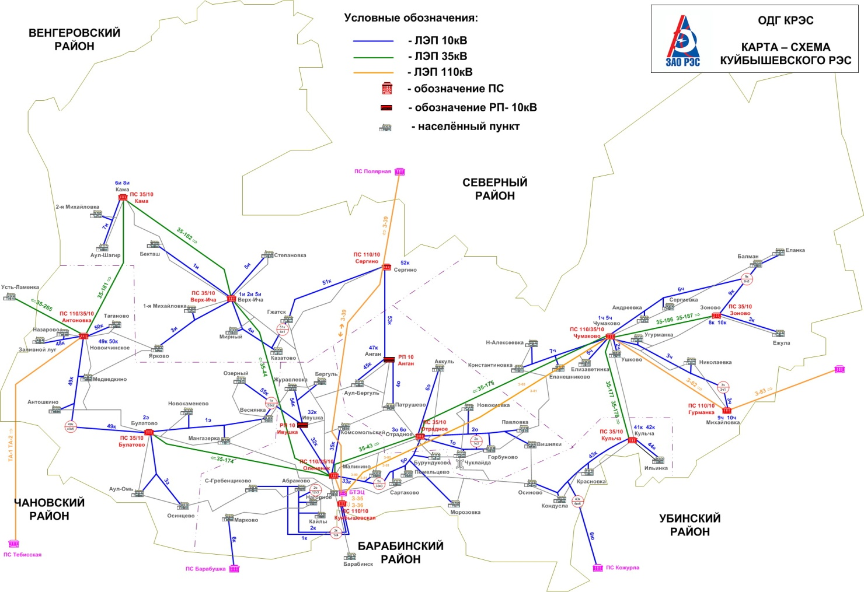

**Информация о тарифах на коммунальные услуги**

**с 01.07.2022 по 31.12.2022**

|  |  |  |  |  |  |
| --- | --- | --- | --- | --- | --- |
| Коммунальные услуги | Ед. изм. | | Стоимость за единицу, рублей | | Действующие тарифы на присоединение к сети |
| для  физических лиц | для  юридических лиц |
| **Электроснабжение сельские населенные пункты** | кВт | | 2,46 | в зависимости от ценовой категории потребителя |  |
| **Электроснабжение г. Куйбышев** | кВт | | 3,08 |  |  |
| **Газоснабжение** | куб.м | | 5,82 |  |  |
| **Водоснабжение** | | | | | |
| Абрамовский сельский совет | куб. м | | 26,64 | 26,64 |  |
| Балманский сельский совет | куб. м | | 27,14 | 27,14 |  |
| Булатовский сельский совет | куб. м | | 33,37 | 33,37 |  |
| Веснянский сельский совет | куб. м | | 38,17 | 38,17 |  |
| Верх-Ичинский сельский совет | куб. м | | 39,68 | 39,68 |  |
| Горбуновский сельский совет | куб. м | | 20,79 | 20,79 |  |
| Гжатский сельский совет | куб. м | | 32,67 | 32,67 |  |
| Зоновский сельский совет | куб. м | | 23,78 | 23,78 |  |
| Камский сельский совет | куб. м | | 37,99 | 37,99 |  |
| Куйбышевский сельский совет | куб. м | | 27,97 | 27,97 |  |
| Михайловский сельский совет | куб. м | | 27,77 | 27,77 |  |
| Новоичинский сельский совет | куб. м | | 37,27 | 37,27 |  |
| Октябрьский сельский совет | куб. м | | 36,50 | 36,50 |  |
| Осиновский сельский совет | куб. м | | 35,94 | 35,94 |  |
| Отрадненский сельский совет | куб. м | | 34,89 | 34,89 |  |
| Сергинский сельский совет | куб. м | | 20,91 | 20,91 |  |
| Чумаковский сельский совет | куб. м | | 37,46 | 37,46 |  |
| г. Куйбышев | куб. м | | 25,72 | 25,72 |  |
| **Водоотведение** | куб. м | | 22,06 | 22,06 |  |
| **Теплоснабжение** | | | | | |
| Абрамовский сельский совет | | Гкал. | 2463,23 | 2463,23 |  |
| Балманский сельский совет | | Гкал. | 2486,14 | 2486,14 |  |
| Булатовский сельский совет | | Гкал. | 2326,29 | 2326,29 |  |
| Веснянский сельский совет | | Гкал. | Услуги нет | Услуги нет |  |
| Верх-Ичинский сельский совет | | Гкал. | 4055,25 | 4055,25 |  |
| Горбуновский сельский совет | | Гкал. | 2404,93 | 2404,93 |  |
| Гжатский сельский совет | | Гкал. | 2342,13 | 2342,13 |  |
| Зоновский сельский совет | | Гкал. | 2502,33 | 2502,33 |  |
| Камский сельский совет | | Гкал. | 3746,89 | 3746,89 |  |
| Куйбышевский сельский совет | | Гкал. | 2513,64 | 2513,64 |  |
| Михайловский сельский совет | | Гкал. | 7668,95 | 7668,95 |  |
| Новоичинский сельский совет | | Гкал. | 2462,19 | 2462,19 |  |
| Октябрьский сельский совет | | Гкал. | 2159,94 | 2159,94 |  |
| Осиновский сельский совет | | Гкал. | Услуги нет | Услуги нет |  |
| Отрадненский сельский совет | | Гкал. | 2357,15 | 2357,15 |  |
| Сергинский сельский совет | | Гкал. | 8975,38 | 8975,38 |  |
| Чумаковский сельский совет | | Гкал. | 2420,08 | 2420,08 |  |
| г. Куйбышев: | | . |  |  |  |
| Теплоснабжение ООО «СИБЭКО» | | Гкал | 1584,28 | |  |
| Теплоснабжение «Энергетик» | | Гкал | 2392,33 | |  |
| Теплоснабжение ФКУ ИЗ -54/2 | | Гкал | 1829,59 | |  |
| **Вывоз твердых бытовых отходов** | |  | х | х |  |
| Абрамовский сельский совет | | кв.м. | 462,48 | 462,48 | Обращение с твердыми коммунальными отходами осуществляет региональный оператор – ООО «Экология-Новосибирск» |
| Балманский сельский совет | | кв.м. |
| Булатовский сельский совет | | кв.м. |
| Веснянский сельский совет | | кв.м. |
| Верх-Ичинский сельский совет | | кв.м. |
| Горбуновский сельский совет | | кв.м. |
| Гжатский сельский совет | | кв.м. |
| Зоновский сельский совет | | кв.м. |
| Камский сельский совет | | кв.м. |
| Куйбышевский сельский совет | | кв.м. |
| Михайловский сельский совет | | кв.м. |
| Новоичинский сельский совет | | кв.м. |
| Октябрьский сельский совет | | кв.м. |
| Осиновский сельский совет | | кв.м. |
| Отрадненский сельский совет | | кв.м. |
| Сергинский сельский совет | | кв.м. |
| Чумаковский сельский совет | | кв.м. |
| г. Куйбышев | | кв.м. |
| **Город Куйбышев** | |  |  |  |  |
| Горячая вода «СИБЭКО» | | Куб.м. | 132,37 | 132,37 |  |
|  | |  |  |  |  |

**7. Транспортная инфраструктура и связь**

**Транспортный комплекс** Куйбышевского района представлен автомобильным транспортом. Грузовые перевозки в районе осуществляют предприятия всех форм собственности. Пассажирские перевозки на территории района осуществляет ООО «Каинсктранс», в городе Куйбышеве, кроме него, и индивидуальные предприниматели.

Пассажирская транспортная сеть района включает в себя 34 маршрута регулярного автобусного сообщения с различной периодичностью в зависимости от сложившегося пассажиропотока, расписание движения оптимизировано по дням недели. На территории города Куйбышева действует еще 21 муниципальный городской автобусный маршрут.

Суммарная протяженность сельских автобусных пассажирских маршрутов 4146,8 км.

При этом 10 населенных пунктов района с общим числом жителей 191 человек (03% населения района) не обслуживаются автобусным сообщением:

- Ежула – 31 человек;

- Антошкино – 7человек;

- Таганово – 16 человек;

- Марково – 6человек;

- Морозовка – 14 человек;

- Малые Кайлы – 53 человек;

- Вишняки – 14 человек;

- Ильинка – 1 человек;

- Ракитники – 0человек;

- Патрушево – 49 человека;

Автодорожная сеть на территории Куйбышевского района представлена дорогами регионального, межмуниципального и местного значения. **Общая протяженность дорожной сети на территории района – 1020,92 км.**

Основная опорная сеть дорог – дороги регионального и межмуниципального значения общей протяженностью 598,428 км – являются собственностью Новосибирской области, уполномоченной организацией на ведение дорожной деятельности является ГКУ Новосибирской области «Территориальное управление автомобильных дорог» (далее –ГКУ НСО ТУАД).

При этом пространственная система автодорог Куйбышевского района характеризуется концентрацией движения транспорта на территории районного центра – города Куйбышева, разнонаправленностью и значительной линейной протяженностью отдельных транспортных маршрутов на территории района, отсутствием путей сообщения. В целом это приводит к отсутствию альтернативных проездов в рамках сельской дорожной сети, так что даже единичные нарушения проезжаемости на относительно коротких участках дорог делают недоступными отдельные сельские населенные пункты и целые муниципальные образования.

Распределение автомобильных дорог Куйбышевского района по категориям:

- автодороги регионального значения – 122,701 км;

- автодороги межмуниципального значения - 475,727 км;

- автодороги местного значения собственности Куйбышевского района - 79,816км;

- внутрипоселенческие дороги сельских поселений – 165,776 км;

- городские дороги – 176,9 км.

Распределение автомобильных дорог по типам покрытия:

**Дороги с твердым (с учетом поселений) покрытием – 760,109 км, их доля 74,5% от общей протяженности,**

в том числе:

- асфальтобетон – 146,102 км;

- щебень, гравий, грунтощебень – 614,739 км;

**Дороги без покрытия (грунтовые) – 260,811 км, их доля 25,5% от общей протяженности дорог.**

Протяженности дорог уточнены по итогам 2022 года по данным ГКУ НСО «ТУАД НСО», а также после оформления в собственность муниципальных дорог и проведенных ремонтных работ на дорогах местного и муниципального значения,уточнения протяженности муниципальных автомобильных дорог.

Важным показателем, характеризующим состояние автомобильных дорог, не отвечающих нормативным требованиям. В части автодорог местного значения (муниципальных), по итогам 2021года протяженность таких дорог составляет 162,8 км, что соответствует 38,5% муниципальных дорог.

Схема автомобильных дорог Куйбышевского района

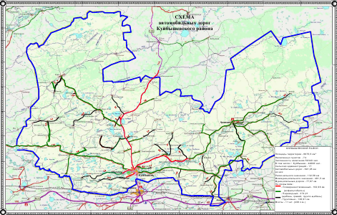

В черте города Куйбышева находится товарная станция Каинск–Барабинский, которая имеет выход на главную железнодорожную магистраль через станцию Барабинск. Кроме того, имеются подъездные пути к территориям химического завода, Барабинской ТЭЦ, Спиртового завода, мясокомбината и ряду других предприятий.

Объекты транспортной инфраструктуры с массовым пребыванием людей (железнодорожные вокзалы и станции, автовокзалы и автостанции) на территории Куйбышевского муниципального района отсутствуют. В целях обеспечения внутрирайонного автобусного сообщения, в городе Куйбышеве располагается билетная касса ООО «Каинсктранс».

Логистических мощностей на территории района нет. Возможности для их обустройства в виде площадок с выходами на железнодорожную и автомобильную сети имеются.

Удаленность райцентра от областного центра более 300 км, время в пути на автомобильном транспорте в пределах 4-5 часов.

Удаленность от соседних районных центров:

- Барабинск – 12 км;

- Северное – 114 км;

- Венгерово – 120 км;

- Убинское – 102 км.

**Связь и интернет**

Весь спектр услуг связи, кроме сотовой, и техническую эксплуатацию средств связи на территории района осуществляет Куйбышевский центр продаж и обслуживания Новосибирского филиала ОАО «Сибирьтелеком», а также с 2013 года ЗАО Запсиб-Транстелеком.

Сотовая связь в Куйбышеве представлена операторами: МТС (4G), Мегафон (3G), Билайн (3G), TELE2 (4G) ит.д.

Доступ в Интернет и кабельному телевидению предоставляют компании «ТТК» и «Вектор».

На территории сельских поселений из 74 населенных пунктов в 17 отсутствует мобильная связь, в 30– сотовая связь имеется, а в 27 неустойчивая.

Общая номерная емкость районной телефонной сети общего пользования (используемая) на 01.01.2023года составила 7,654тыс. единиц, что на 2653 аппарата меньше уровня 2021года, число домашних телефонов уменьшилось на 465 единиц и составило 7926 аппаратов (г Куйбышев -5590ед., село -2336). В районе работают 35 таксофонов.

|  |  |  |  |  |  |  |  |  |
| --- | --- | --- | --- | --- | --- | --- | --- | --- |
| Муниципальное образование | Населенный пункт | Сотовая связь имеется | | | | | Неустойчивая мобильная связь | Полное отсутствие мобильной связи |
|  |  | 2G | 3G | | | 4G |  |  |
| **Абрамовский с/с** | **с. Абрамово** |  | **МТС Билайн** **Теле-2** | | | | **Мегафон** |  |
|  | **д. Мангазерка** |  |  | | |  |  | **отсутствует** |
|  | **д. Осинцево** |  |  | | |  | **МТС,Билайн, Мегафон, Теле-2** | |
|  | **д. Старогребенщиково** |  |  | | |  | **МТС,Билайн, Мегафон, Теле-2** | |
| **Балманский с/с** | **с. Балман** |  | **Теле-2 Ростелеком** | | | |  |  |
|  | **д. Еланка** |  |  |  | | |  |  |
| **Булатовский с/с** | **с. Булатово** |  | **Теле-2 Ро-стелеком** | | | | **МТС** |  |
|  | **аул Омь** |  | **Теле-2 Ро-стелеком** | | | | **Билайн, Мегафон, МТС** | |
|  | **д. Новокаменево** |  |  |  | | |  | **отсутствует** |
| **Верх-Ичинский с/с** | **с. Верх-Ича** |  | **Теле-2 Ро-стелеком** | | | | **Мегафон** |  |
|  | **д. 1-я Михайловка** |  |  |  | | | **Мегафон** |  |
|  | **д. Новогребенщиково** |  |  |  | | |  | **отсутствует** |
|  | **д. Ярково** |  |  |  | | |  | **отсутствует** |
| **Веснянский с/с** | **п. Веснянка** |  |  |  | | |  | **отсутствует** |
|  | **п. Мирный** |  |  |  | | |  |  |
|  | **п. Озерный** |  |  |  | | |  |  |
|  | **п. Журавлевка** |  |  |  | | |  |  |
| **Гжатский с/с** | **д. Степановка** |  |  |  | | | **Билайн, Мегафон** |  |
|  | **д. Казатово** |  | **Билайн Мегфон** | | | |  |  |
|  | **д. Бергуль** |  | **Билайн Мегафон** | | | |  |  |
|  | **аул Бергуль** |  | **Теле-2** | |  | | **Билайн, МТС, Мегафон** | |
|  | **с. Гжатск** |  | **Мегафон** | |  | |  |  |
| **Горбуновский с/с** | **с. Горбуново** |  | **МТС, Мегафон** | |  | |  |  |
|  | **д. Новокиевка** |  |  | |  | | **МТС** |  |
|  | **д. Павловка** |  |  | |  | | **МТС** |  |
|  | **д. Чуклайда** |  | **МТС, Мегафон** | |  | |  |  |
|  | **д. Константиновка** |  | **Теле-2 Ро-стелеком** | | | |  |  |
|  | **д. Новоалексеевка** |  |  | |  | |  | **отсутствует** |
|  | **д. Епанешниково** |  |  | |  | | **МТС** |  |
| **Зоновский с/с** | **с. Зоново** |  | **Теле-2** | | | |  |  |
|  | **д.Ежула** |  |  | |  | |  |  |
| **Камский с/с** | **с. Кама** |  | **МТС**  **Мегафон** | | | |  |  |
|  | **д. 2-я Михайловка** |  | **МТС**  **Мегафон** | | | |  |  |
|  | **д. Ефремовка** |  |  | |  | |  | **отсутствует** |
|  | **п. Бекташ** |  | **МТС**  **Мегафон** | | | |  |  |
|  | **аул Шагир** |  | **МТС**  **Мегафон** | | | |  |  |
| **Куйбышевский с/с** | **п. Комсомольский** |  |  | |  | |  | **отсутствует** |
|  | **д. Малинино** |  | **МТС** | |  | |  |  |
|  | **п. Ивушка** |  |  | |  | |  | **отсутствует** |
| **Михайловский с/с** | **с. Михайловка** |  |  | |  | |  | **отсутствует** |
|  | **д. Николаевка** |  |  | |  | |  | **отсутствует** |
| **Новоичинский с/с** | **с. Новоичинское** |  | **Теле-2 Ро-стелеком** | | | |  |  |
|  | **п. Антошкино** |  |  | |  | |  |  |
|  | **д. Назарово** |  |  | |  | |  |  |
|  | **д. Таганово** |  |  | |  | |  |  |
|  | **п. Заливной Луг** |  |  | |  | |  |  |
|  | **п. Медведкино** |  |  | |  | |  |  |
| Октябрьский с/с | **д. Марково** |  | **МТС, Билайн** | | | |  |  |
|  | **д. Помельцево** |  | **МТС, Билайн** | | | |  |  |
|  | **д. Сартаково** |  | **МТС, Билайн** | | | |  |  |
|  | **п. Малые Кайлы** |  |  | |  | | **МТС, Теле-2, Билайн** | |
|  | **п. Заречный** |  |  | |  | | **МТС, Теле-2, Билайн** | |
|  | **с.Нагорное** |  | **МТС, Билайн** | | | |  |  |
|  | **д. Морозовка** |  | **МТС, Билайн** | | | |  |  |
| **Отрадненский с/с** | **с. Отрадненское** |  | **МТС** | |  | | **Мегафон, Теле-2** | |
|  | **с. Патрушево** |  |  | |  | | **МТС, Мегафон, Теле-2** | |
|  | **д. Бурундуково** |  | **МТС** | |  | | **Мегафон, Теле-2** |  |
| **Осиновский с/с** | **п. Кондусла** |  | **Теле-2** | |  | | **МТС, Мегафон, Билайн** | |
|  | **п. Ракитники** |  |  | |  | | **МТС, Мегафон, Билайн** | |
|  | **д. Красновка** |  |  | |  | | **МТС, Мегафон, Билайн, Теле-2** | |
|  | **с. Осиново** |  |  | |  | | **МТС, Мегафон, Билайн, Теле-2** | |
|  | **п. Вишняки** |  |  | |  | | **МТС, Мегафон, Билайн** | |
|  | **п. Дмитриевский** |  |  | |  | | **МТС, Мегафон, Билайн** | |
|  | **с. Кульча** |  |  | |  | | **МТС, Мегафон, Билайн** | |
|  | **п. Ильинка** |  |  | |  | | **МТС, Мегафон, Билайн** | |
| **Сергинский с/с** | **с. Сергино** |  |  | |  | |  | **отсутствует** |
|  | **д. Анган** |  |  | |  | |  |  |
|  | **д. Ваганово** |  |  | |  | |  |  |
| **Чумаковский с/с** | **д. Андреевка** |  |  | |  | | **МТС, Билайн, Мегафон** | |
|  | **с. Ушково** |  | **МТС, Билайн, Мегафон** | | | |  |  |
|  | **п. Угурманский** |  | **МТС, Билайн, Мегафон** | | | |  |  |
|  | **д. Елизаветинка** |  | **МТС, Билайн, Мегафон** | | | |  |  |
|  | **с. Чумаково** |  | **МТС, Билайн, Мегафон** | | | |  |  |
|  | **д. Сергиевка** |  |  | |  | | **МТС, Билайн, Мегафон** | |

Почтовую связь осуществляет Куйбышевский почтамт УФПС Новосибирской области АО «Почта России», в структуре которого функционирует 7 городских и 22 сельских отделений почтовой связи

|  |  |  |  |
| --- | --- | --- | --- |
| № п/п | Наименование отделений почтовой связи | Адрес расположения ОПС | Телефон |
| 1. | ГОПС Куйбышев 1,4 класс | 632381, НСО, г. Куйбышев,  ул. Омская,1 | 22-844 |
| 2. | ГОПС Куйбышев 2,3класс | 632382, НСО, г. Куйбышев,  кв.11 д. 9 | 23-654  22-601 |
| 3. | ГОПС Куйбышев  3,4класс | 632383, НСО, г. Куйбышев  кв. 1 д. 12а | 64-466,  62-711 |
| 4. | ГОПС Куйбышев  4/4класс | Закрыто (отсутствие помещения) |  |
| 5. | ГОПС Куйбышев  5,4 класс | 632385, НСО, г. Куйбышев  кв. 8 д. 11 | 62-703,  62-469 |
| 6. | ГОПС Куйбышев  6,4 класс | 632386 , НСО, г. Куйбышев  ул. Кооперативная, 45а | 24-679 |
| 7. | ГОПС Куйбышев  7,3 класс | 632387, НСО, г. Куйбышев ул. Куйбышева 19 | 51-084 |
| 8. | СОПС с. Абрамово,  5 класс | 632352, НСО,  Куйбышевский район,  с. Абрамово, ул. Зеленая,26 | Ос 39-140 |
| 9. | СОПС Аул Бергуль,  4класс | 632371, НСО,  Куйбышевский район,  с. Аул Бергуль, ул. Тукая 28 | Ос 32-840 |
| 10. | СОПС Балман,  5 класс | 632365, НСО,  Куйбышевский район,  с. Балман,ул. Центральная 45 | Ос 31-741 |
| 11. | СОПС Булатово,  4 класс | 632353, НСО,  Куйбышевский район,  с. Булатово, ул. Центральная  д. 18/1 | Ос 32-140 |
| 12. | СОПС Веснянка,  5 класс | 632356, НСО,  Куйбышевский район,  с. Веснянка, ул. Центральная 24 | Ос 34-140 |
| 13. | СОПС Верх-Ича,  4 класс | 632373, НСО,  Куйбышевский район,  с. Верх-Ича,ул. Поселковая, 2 | Ос 38-140 |
| 14. | СОПС Гжатск,  5 класс | 632372, НСО,  Куйбышевский район,  с. Гжатск, ул. Центральная 110 | Ос 35-140 |
| 15. | СОПС Горбуново,  4 класс | 632362, НСО,  Куйбышевский район,  с Горбуново, Советская 26 | Ос33-140 |
| 16. | СОПС Зоново,  5 класс | 632355, НСО,  Куйбышевский район,  с. Зоново, ул. Новая 53 | Ос 31-824 |
| 17. | СОПС Кама,  4 класс | 632375, НСО,  Куйбышевский район,  с. Кама ул. МТС,8а | Ос 36-140,  подстанция 36-181, |
| 18. | СОПС Кондусла,  5 класс | 632359, НСО,  Куйбышевский район,  с. Кондусла, ул. Центральная, 2/1 | Ос 30-135 |
| 19. | СОПС Кульча,  5 класс | 632367, НСО,  Куйбышевский район,  с. Кульча, ул. Зеленая 32 | Ос 31-040 |
| 20. | СОПС Комсомольский,  5 класс | 632370, НСО,  Куйбышевский район,  п. Комсомольский,  ул. Центральная 10 | Ос 32-540 |
| 21. | СОПС Константиновка,  5 класс | 632363, НСО,  Куйбышевский район,  с. Константиновка, ул. Мира 1 | Ос 33-520 |
| 22. | ОПС Михайловка,  5 класс | 632366, НСО,  Куйбышевский район,  с. Михайловка, ул. Центральная 48 | Ос 31-632 |
| 23. | СОПС Нагорное,  4 класс | 632351, НСО,  Куйбышевский район,  с. Нагорное, ул. Омская 32 | Ос 96-140 |
| 24. | СОПС Новоичинское,  4 класс | 632354, , НСО,  Куйбышевский район,  с. Новоичинское, ул. Школьная, 1а | Ос 37-140 |
| 25. | СОПС Осиново,  5класс  (закрыто, село обслуживается почтальоном) | 632368, НСО,  Куйбышевский район,  с. Осиново, ул. Школьная 21 | Ос 43-140 |
| 26. | СОПС Отрадненское,  4 класс | 632360, НСО,  Куйбышевский район,  с. Отрадненское, ул. Центральная 47 б | Ос 32-340 |
| 27. | ОПС Помельцево,  5 класс | 632369, НСО,  Куйбышевский район,  с. Помельцево, ул. Центральная 45 | Ос 41-140 |
| 28. | СОПС Сергино,  5 класс  (**закрыто,** село обслуживается почтальоном) | 632358, НСО,  Куйбышевский район,  с. Сергино, пер.Центральный, 1/1 | Ос 32-640 |
| 29. | СОПС Чумаково,  4 класс | 632364, НСО,  Куйбышевский район,  с. Чумаково, ул. Советская 4 | Ос 31-382, |

**8. Инвестиционная привлекательность**

**8.1. Конкурентные преимущества**

Развитая транспортная инфраструктура: в черте города находится железнодорожная товарная станция Каинск-Барабинский, ближайшая пассажирская железнодорожная станция находится в городе Барабинске (в 12 км от Куйбышева), автомобильные дороги связывают Куйбышев с Омском, Новосибирском и Барабинском, через который проходит автомобильная дорога федерального значения, а также с районными центрами Северное, Венгерово, Кыштовка. Небольшое расстояние (12км) между городами Куйбышев и Барабинск и хорошо организованное транспортное междугороднее сообщение позволяют жителям двух городов осуществлять свою трудовую деятельность.

Развитая гидрографическая сеть. Река Омь, более 50 озер, имеющие промысловое значение для рыболовно-охотничьего хозяйства;

Размещение запасов суглинков кирпичных для собственных нужд города и района (сырье для производства кирпича), сапропеля, торфа;

Значительные площади лесных массивов с большим количеством дикоросов;

Газификация района;

Наличие газопровода, обеспечивающего промышленный сектор и население города природным газом;

Свободные земельные ресурсы, пригодные для промышленного и сельскохозяйственного освоения (более 100 тыс. га);

Размещение в черте города АО «СИБЭКО», осуществляющего электроснабжение и теплоснабжение города;

Размещение на территории города ФКП «Анозит» (правопреемника ФГУП «Куйбышевский химический завод») способствующих (связанные с поставками стратегической продукции) развитию межрегиональных и международных связей.

Предприятия пищевой и перерабатывающей промышленности используют сырье не только сельхозпроизводителей Куйбышевского района, но и хозяйств Барабинского, Северного, Убинского, Здвинского районов.

Наличие свободных для инвесторов промышленных площадок и земельных участков;

Свободные энергомощности (до 80 МВт);

Развитая социальная сфера, наличие необходимых объектов социальной инфраструктуры.

В связи со специфическим географическим положением Куйбышевского района, близостью к железной дороге, а также наличием гостиницы, дворца культуры и спорткомплекса регулярно проводятся семинары, кустовые совещания специалистов, профессиональные конкурсы, спортивные соревнования, культурные мероприятия районного, межрайонного и регионального значения.

Размещение в городе сети учреждений высшего и среднего специального образования. Благодаря хорошо развитой системе среднего специального образования большое количество студентов и учащихся СУЗов, проживающих в Барабинском, Татарском, Северном, Здвинском, Убинском, Венгеровском, Усть-Тарском, Чановском и других районов области и регионов обучаются в городе Куйбышеве.

ГБУ здравоохранения Новосибирской области «Куйбышевская ЦРБ» предоставляет медицинские услуги не только жителям Куйбышевского района, но и жителям близлежащих районов.

Санаторий – профилакторий «Омь», расположенный в черте города Куйбышева является популярным оздоровительным учреждением в Новосибирской области и в регионе.

Город Куйбышев располагает богатейшими туристическими ресурсами, включая исторические, культурные, природные достопримечательности и ресурсы.

В Куйбышевском районе находятся уникальные объекты культурного наследия, поставлено на государственную охрану 73 объекта архитектуры, истории и культуры, в том числе: памятники архитектуры регионального значения – 26, памятники архитектуры местного значения – 3, памятники истории регионального значения -13, памятники археологии -31.

Еще одним из конкурентных преимуществ является вхождение в 2018 году в Барабинско - Куйбышевскую агломерацию, созданную в целях стимулирования экономического роста, технологического развития, повышения инвестиционной привлекательности, социального развития конкурентоспособности региональной экономики Новосибирской области на российском и мировом рынках.

Переход города Куйбышева к ценовой зоне теплоснабжения – это механизм, который нацелен на привлечение инвестиций в модернизацию и развитие тепловых сетей, повышение надежность обеспечения тепловой энергией и улучшение состояния сетей. Принята масштабная инвестиционная программа, согласно которой в течение ближайших десяти лет в модернизацию теплового хозяйства Новосибирска «Сибирской генерирующей компанией» будет вложено 20,5 млрд. руб.

**8.2. Точки роста**

*Наращивание оборота выпуска АО «ГазпромдобычаТомск» смеси газов пропана и бутана. (СПБТ).

*Развитие производства химических компонентов для оборонной промышленности на базе ФКП «Анозит». В планах предприятия на 2023-2044 гг. в рамках оборонного госзаказа - реконструировать здание для производства новых марок перхлората аммония. Согласно проекту контракта, реконструкция, которую собирается провести «Анозит», потребуется для «создания производств мелкодисперсных, высокодисперсных, ультрадисперсных марок ПХА, модифицированного продукта марки «Д» с заданным гранулометрическим составом».

*Развитие промышленности строительных материалов, в том числе на основе имеющихся природных ресурсов.

*Развитие внешних экономических связей.

*Наличие предприятий, ориентированных преимущественно на внешние рынки сбыта (ООО «Фармер» производство защиты растений, АО «Ерофеев» производство этилового спирта, сивушных масел, примесей, барды сухой кормовой, ООО «ФИШМЭН» и ООО «Сибирский рыбный дом» переработка рыбной продукции, ООО «Баланс» производство сухих молочных продуктов).

*Наличие свободных инвестиционных площадок.

*Наличие свободных трудовых ресурсов.

*Строительство зерноочистительного комплекса с зерносушилкой с дизельными горелками

в сельскохозяйственном предприятии СПК «Колхоз Наша Родина.

*Строительство зерноочистительного комплекса с зерносушилкой в сельскохозяйственном предприятии ООО «Альянс».

*Строительство зерносушилки «Карусель» ИП глава КФХ Волосников А.А.

*Строительство склада для хранения зерна на 500тонн ИП глава КФХ Волосников А.А

*Возможность строительства малоэтажного жилья. Дальнейшая реализация мероприятий подпрограммы «Безопасность ЖКХ» (мероприятия по переселению граждан из аварийного жилья) в рамках ГП НСО «Жилищно-коммунальное хозяйство Новосибирской области и в рамках Региональной программы НСО по переселению граждан из аварийного жилищного фонда.

*Наличие сформированных земельных участков, для индивидуального жилищного строительства.

*Имеется возможность освоения новых территорий для комплексного жилищного строительства.

*Развитие института государственного (муниципального) частного партнерства.

*Сохранение пассажирского парка и развитой сети автомобильных дорог.

**8.3. Реестр инвестиционных проектов**

|  |  |  |  |  |  |
| --- | --- | --- | --- | --- | --- |
| № п/п | Наименование инвестиционного объекта | Инвестор | Место нахождения инвестиционного проекта | Объем инвестиций, млн. руб. | Период реализации |
|  | | | | | |
| 1. | «Терминал по хранению и отгрузке смеси пропана-бутана технического (СПБТ) в районе г. Куйбышев». | АО «Газпром добыча Томск» | НСО, Куйбышевский район | 5 111,260 | 2014-2022гг |
| 2 | Модернизация молокоперерабатывающего предприятия на территории ООО «Баланс» | ООО «Баланс» | НСО, г. Куйбышев,  ул. Володарского, д.11 | 131,400 | 2019-2023гг |
| 3. | ООО «Альянс» Строительство зернокомплекса | ООО «Альянс» | НСО, Куйбышевский район, с Нагорное | 70,000 | 2021-2022гг |
| 4. | Строительство склада для хранения зерна на 500 тонн | ИП глава КФХ Волосников А.А. | НСО, Куйбышевский район, с Балман | 8,00 | 2022г |
| 5. | Строительство зерносушилки «Карусель» | ИП глава КФХ Волосников А.А. | НСО, Куйбышевский район, с Балман | 4,50 | 2022-2023гг |
| 6. | Строительство зерносушильного комплекса с зерносушилкой с дизельными горелками. | СПК «Колхоз Наша Родина» | НСО, Куйбышевский район, д. Константиновка | 19,30 | 2022г |
| 7. | Выполнение мероприятий в рамках:  -региональной адресной программы Новосибирской области по переселению граждан из аварийного жилищного фонда на 2022-2023годы | Администрация города Куйбышева | г. Куйбышев | 22,045 | 2021-2023гг |
| 8. | Государственная программа «ЖКХ в НСО» | Администрация города Куйбышева | г. Куйбышев | 1,543 | 2022-2023гг |
| 9. | Возведение Спасского собора | Каинская епархия | г. Куйбышев, ул Краскома, 4 | - | 2020-2022гг |
| 10. | Благоустройство сквера «Рябинушка» | Администрация города Куйбышева | г. Куйбышев | 18,072 | 2022г |

|  |  |  |  |
| --- | --- | --- | --- |
|  |  |  |  |

|  |  |  |  |  |  |  |  |  |  |  |  |  |  |  |  |  |  |  |  |  |  |  |  |  |  |  |  |  |  |  |  |  |  |  |  |  |  |  |  |  |  |  |  |  |  |  |  |  |  |  |  |  |  |  |  |  |  |  |  |  |  |  |  |  |  |  |  |  |  |  |  |  |  |  |  |  |  |  |  |  |  |  |  |  |  |  |  |  |  |  |  |  |  |  |  |  |  |  |  |  |  |  |  |  |  |  |  |  |  |  |  |  |  |  |  |  |  |  |  |  |  |  |  |  |  |  |  |  |  |  |  |  |  |  |  |  |  |  |  |  |  |  |  |  |  |  |  |  |  |  |  |  |  |  |  |  |  |  |  |  |  |  |  |  |  |  |  |  |  |  |  |  |  |  |  |  |  |  |  |  |  |  |  |  |  |  |  |  |  |  |  |  |  |  |  |  |  |  |  |  |  |  |  |  |  |  |  |  |  |  |  |  |  |  |  |  |  |  |  |  |  |  |  |  |  |  |  |  |  |  |  |  |  |  |  |  |  |  |  |  |  |  |  |  |  |  |  |  |  |  |  |  |  |  |  |  |  |  |  |  |  |  |  |  |  |  |  |  |  |  |  |  |  |  |  |  |  |  |  |  |  |  |  |  |  |  |  |  |  |  |  |  |  |  |  |  |  |  |  |  |  |  |  |  |  |  |  |  |  |  |  |  |  |  |  |  |  |  |  |  |  |  |  |  |  |  |  |  |  |  |  |  |  |  |  |  |  |  |  |  |  |  |  |  |  |  |  |  |  |  |  |  |  |  |  |  |  |  |  |  |  |  |  |  |  |  |  |  |  |  |  |  |  |  |  |  |  |  |  |  |  |  |  |  |  |  |  |  |  |  |  |  |
| --- | --- | --- | --- | --- | --- | --- | --- | --- | --- | --- | --- | --- | --- | --- | --- | --- | --- | --- | --- | --- | --- | --- | --- | --- | --- | --- | --- | --- | --- | --- | --- | --- | --- | --- | --- | --- | --- | --- | --- | --- | --- | --- | --- | --- | --- | --- | --- | --- | --- | --- | --- | --- | --- | --- | --- | --- | --- | --- | --- | --- | --- | --- | --- | --- | --- | --- | --- | --- | --- | --- | --- | --- | --- | --- | --- | --- | --- | --- | --- | --- | --- | --- | --- | --- | --- | --- | --- | --- | --- | --- | --- | --- | --- | --- | --- | --- | --- | --- | --- | --- | --- | --- | --- | --- | --- | --- | --- | --- | --- | --- | --- | --- | --- | --- | --- | --- | --- | --- | --- | --- | --- | --- | --- | --- | --- | --- | --- | --- | --- | --- | --- | --- | --- | --- | --- | --- | --- | --- | --- | --- | --- | --- | --- | --- | --- | --- | --- | --- | --- | --- | --- | --- | --- | --- | --- | --- | --- | --- | --- | --- | --- | --- | --- | --- | --- | --- | --- | --- | --- | --- | --- | --- | --- | --- | --- | --- | --- | --- | --- | --- | --- | --- | --- | --- | --- | --- | --- | --- | --- | --- | --- | --- | --- | --- | --- | --- | --- | --- | --- | --- | --- | --- | --- | --- | --- | --- | --- | --- | --- | --- | --- | --- | --- | --- | --- | --- | --- | --- | --- | --- | --- | --- | --- | --- | --- | --- | --- | --- | --- | --- | --- | --- | --- | --- | --- | --- | --- | --- | --- | --- | --- | --- | --- | --- | --- | --- | --- | --- | --- | --- | --- | --- | --- | --- | --- | --- | --- | --- | --- | --- | --- | --- | --- | --- | --- | --- | --- | --- | --- | --- | --- | --- | --- | --- | --- | --- | --- | --- | --- | --- | --- | --- | --- | --- | --- | --- | --- | --- | --- | --- | --- | --- | --- | --- | --- | --- | --- | --- | --- | --- | --- | --- | --- | --- | --- | --- | --- | --- | --- | --- | --- | --- | --- | --- | --- | --- | --- | --- | --- | --- | --- | --- | --- | --- | --- | --- | --- | --- | --- | --- | --- | --- | --- | --- | --- | --- | --- | --- | --- | --- | --- | --- | --- | --- | --- | --- | --- | --- | --- | --- | --- | --- | --- | --- | --- | --- | --- | --- | --- | --- | --- | --- | --- | --- | --- | --- | --- | --- | --- | --- | --- | --- | --- | --- | --- | --- | --- | --- | --- | --- | --- | --- | --- | --- | --- | --- | --- | --- | --- | --- | --- | --- |
| **8.4. Инвестиционные предложение**  (предложения для инвесторов)   |  |  |  |  |  | | --- | --- | --- | --- | --- | | № п/п | Предложение | Обоснование | | | | наличие источников сырья | инвестиционная ниша | стоимость и доступность инфраструктуры | | 1. | Организация туристических маршрутов по направлениям: охота, рыбалка, экстремальный и экологический туризм (на базе комплекса объектов: Казатовский и Мангазерский заказники, озера) | На территории района расположены памятники природы: Казатовский и Мангазерский заказники. В районе насчитывается около 100 больших озер, из них 51 рыбопромысловое. Наиболее крупные озера: Казатово, Барчиха, Мангазерка, чистое. Учитывая природные условия района, возможно планирование развития охоты, рыбалки, экстремального и экологического туризма | В период весеннее – осенней охоты в район приезжает большое количество охотников как из районов Новосибирской области, так и из других регионов |  | | 2. | Создание музея – заповедника «Каинск исторический» | Наличие инвестиционной площадки (наличие реки, Профилактория, культурно-исторических объектов, пункты питания, гостиницы, АЗС, СТО, в 12км железнодорожный вокзал в г. Барабинске, наличие 4-х построек, водоснабжения, электроснабжения, теплоснабжения) | Обзорные экскурсии по музею и памятным местам города. Наличие профилактория, спорткомплекса, Дворца культуры им. В.В.Куйбышева, районного Дома культуры, библиотек | ПСД  (пректно-сметной документации) нет | | 3 | Развитие мясного животноводства | Свободные сельхозугодья по невостребованным долям:  - Новоичинский с/с -17496га;  -Камский с/с –  13286 га;  Верх-Ичинский с/с  -8482га.  Михайловский с/с  - 11865га | На территории Новоичинского, Камского,Верх-Ичинского , Михайловского сельских советов нет сельхозтоваропроизводителей. | Наличие на территории населенных пунктов водопроводов.  **- Новоичинский с/с:**  -населенные пункты- 6ед;  - жителей -507 чел;  - не занятые в трудоспособном возрасте 185 чел.  **- Камский с/с:**  -населенные пункты- 5 ед;  - жителей - 577 чел;  - не занятые в трудоспособном возрасте 203чел.  **- Верх- Ичинский с/с:**  -населенные пункты- 4ед;  - жителей -295чел;  - не занятые в трудоспособном возрасте 83чел  - **Михайловский с/с:**  -населенные пункты- 2ед;  - жителей -137 чел;  - не занятые в трудоспособном возрасте 50 чел |   **8.5. Недозагруженные производственные мощности**   |  |  |  |  | | --- | --- | --- | --- | | Наименование предприятия | Адрес, контакты  (тел, факс,e-mail) | Характеристика недозагруженных мощностей(площадь помещений, вид помещений, наличие оборудования и т.д.) | Вид и стоимость использования  (аренда/выкуп/иное) | | Нежилые помещения | НСО г.Куйбышев, квартал 12, дом 6 | Нежилое помещение 270,8 кв.м. | Выкуп/аренда |   **8.6. РЕЕСТР ИНВЕСТИЦИОННЫХ ПЛОЩАДОК**  АНКЕТА  инвестиционной площадки № 1 по типу «гринфилд»  *География земельного участка/площадки*   |  |  | | --- | --- | | Место расположения *(адрес)* | Новосибирская область город Куйбышев поселок Энергетик | | Численность населенного пункта *(человек)* | 43195 | | Площадь *(га)* и размеры *(км)* | 0,31; 49/72 | | Удалённость от ближайшей грузовой железнодорожной станции *(название, км)* | удаленность до железнодорожной станции Барабинск - 15км, 25мин. | | Удалённость от ближайшего аэропорта *(название, км)* | Толмачево, 311км | | Близлежащие объекты (жилая застройка, промышленные и сельскохозяйственные предприятия с указанием их специализации) | Жилая застройка – 30м |   *Основные характеристики земельного участка/площадки*   |  |  | | --- | --- | | Кадастровый номер *(при наличии)* | 54:34:012207:349 | | Форма собственности (федеральная, областная, муниципальная, частная) | муниципальная | | Категория земель (с/х назначения, земли поселения и т. д.) | Земли населенных пунктов | | Возможный вид использования (в соответствии с ГП или СТП) | отдельно стоящие одноквартирные дома с участками до 1000 кв.м.;  блокированные двухквартирные дома с участками до 400 кв.м  блокированные; многоквартирные дома до 3 этажей с поквартирными участками. | | Предложения по использованию участка, площадки, объекта | под строительство многоквартирных жилых домов | | Наличие на участке (площадке) объектов (зданий, сооружений и пр., их состояние, площадь, потенциально возможное использование и прочие характеристики) | участок пустой | | Глубина залегания грунтовых вод *(м)* | 1,5 м |   *Обеспеченность земельного участка/площадки инженерной и транспортной инфраструктурой*   |  |  | | --- | --- | | Вид инфраструктуры | Предварительные технические условия (максимальные объёмы ресурсов, виды и т. д.) | | Водоснабжение | от существующих сетей по ул. Песчаная для бесперебойного водоснабжения будущих строящихся жилых домов необходимо пробурить скважину 1000м | | Канализация сточных вод | от существующих сетей по ул. Песчаная | | Электроснабжение | возможно присоединение при условии выполнения строительства электрических сетей 10/0,4кВ | | Теплоснабжение | дополнительное строительство резерва мощности по производству соответствующего ресурса | | Газоснабжение | требуется строительство газопровода высокого давления | | Подъездные пути, их характеристика (примыкание к участку, расстояние до автомобильной дороги федерального/регионального/  местного значения) | автомобильная дорога по улицам города |   *Контактная информация*   |  |  | | --- | --- | | Собственник земельного участка/площадки | | | Наименование, юридический адрес | Администрация Куйбышевского района, 632387, Новосибирская область, город Куйбышев, ул. Краскома, 37 | | Контактное лицо, Ф.И.О. и должность руководителя, телефон, факс, e-mail | Мусатов Анатолий Михайлович Заместитель главы – начальник управления экономического развития и труда, телефон 8-383-62-51-070,  e-mail: am_musatov@mail.ru |   *Схема участка*  Схема 349  Выписка из схемы правил землепользования и застройки  города Куйбышева Новосибирской области  участок 3    АНКЕТА  инвестиционной площадки № 2 по типу «гринфилд» География земельного участка/площадки  |  |  | | --- | --- | | Место расположения *(адрес)* | Новосибирская область город Куйбышев район автомобильной дороги Куйбышев - Абрамово | | Численность населенного пункта *(человек)* | 43195 | | Площадь *(га)* и размеры *(км)* | 4,97; 330/151 | | Удалённость от ближайшей грузовой железнодорожной станции | удаленность до железнодорожной станции Барабинск - 15км, 25мин. | | Удалённость от ближайшего аэропорта | Толмачево, 311км | | Близлежащие объекты (жилая застройка, промышленные и сельскохозяйственные предприятия с указанием их специализации) | жилая застройка – 30м |  Основные характеристики земельного участка/площадки  |  |  | | --- | --- | | Кадастровый номер | 54:34:011317:27 | | Форма собственности (федеральная, областная, муниципальная, частная) | муниципальная | | Категория земель (с/х назначения, земли поселения и т. д.) | земли населенных пунктов | | Возможный вид использования (в соответствии с ГП или СТП) | отдельно стоящие одноквартирные дома с участками площадью 400-1200 кв.м. | | Предложения по использованию участка, площадки, объекта | под строительство жилых домов | | Наличие на участке (площадке) объектов (зданий, сооружений и пр., их состояние, площадь, потенциально возможное использование и прочие характеристики) | участок пустой | | Глубина залегания грунтовых вод *(м)* | 1,5 м |  Обеспеченность земельного участка/площадки инженерной и транспортной инфраструктурой  |  |  | | --- | --- | | Вид инфраструктуры | Предварительные технические условия | | Водоснабжение | необходимо строительство водопровода, скважины и собственной сети водоснабжения | | Канализация сточных вод | строительство водоотведения | | Электроснабжение | возможно присоединение - имеется линия 10кВ | | Теплоснабжение | необходимо предусмотреть печное отопление | | Газоснабжение | необходимо строительство газопровода 550м | | Подъездные пути, их характеристика (примыкание к участку, расстояние до автомобильной дороги федерального/регионального/  местного значения) | автомобильная дорога «Куйбышев – Абрамово» примыкает к участку |  Контактная информация  |  |  | | --- | --- | | Собственник земельного участка/площадки | | | Наименование, юридический адрес | Администрация Куйбышевского района, 632387, Новосибирская область, город Куйбышев, ул. Краскома, 37 | | Контактное лицо, Ф.И.О. и должность руководителя, телефон, факс, e-mail | Мусатов Анатолий Михайлович Заместитель главы – начальник управления экономического развития и труда, телефон 8-383-62-51-070,  e-mail: am_musatov@mail.ru |   Untitled 49685    АНКЕТА  инвестиционной площадки №_3__ по типу «гринфилд»  *География земельного участка/площадки*   |  |  | | --- | --- | | Место расположения *(адрес)* | Новосибирская область город Куйбышев район автомобильной дороги Куйбышев - Абрамово | | Численность населенного пункта *(человек)* | 43195 | | Площадь *(га)* и размеры *(км)* | 1,04; 330/31 | | Удалённость от ближайшей грузовой железнодорожной станции *(название, км)* | удаленность до железнодорожной станции Барабинск - 15км, 25мин. | | Удалённость от ближайшего аэропорта | Толмачево, 311км | | Близлежащие объекты (жилая застройка, промышленные и сельскохозяйственные предприятия с указанием их специализации) | жилая застройка – 30м |  Основные характеристики земельного участка/площадки  |  |  | | --- | --- | | Кадастровый номер *(при наличии)* | 54:34:011317:26 | | Форма собственности (федеральная, областная, муниципальная, частная) | муниципальная | | Категория земель (с/х назначения, земли поселения и т. д.) | земли населенных пунктов | | Возможный вид использования (в соответствии с ГП или СТП) | отдельно стоящие одноквартирные дома с участками, площадью 400-1200 кв.м. | | Предложения по использованию участка, площадки, объекта | под строительство жилых домов | | Наличие на участке (площадке) объектов (зданий, сооружений и пр., их состояние, площадь, потенциально возможное использование и прочие характеристики) | участок пустой | | Глубина залегания грунтовых вод *(м)* | 1,5 м |  Обеспеченность земельного участка/площадки инженерной и транспортной инфраструктурой  |  |  | | --- | --- | | Вид инфраструктуры | Предварительные технические условия (максимальные объёмы ресурсов, виды и т. д.) | | Водоснабжение | необходимо строительство водопровода, скважины и собственной сети водоснабжения | | Канализация сточных вод | строительство водоотведения | | Электроснабжение | возможно присоединение - имеется линия 10кВ | | Теплоснабжение | необходимо предусмотреть печное отопление | | Газоснабжение | необходимо строительство газопровода 550м | | Подъездные пути, их характеристика (примыкание к участку, расстояние до автомобильной дороги федерального/регионального/  местного значения) | автомобильная дорога «Куйбышев – Абрамово» примыкает к участку |  Контактная информация  |  |  | | --- | --- | | Собственник земельного участка/площадки | | | Наименование, юридический адрес | Администрация Куйбышевского района, 632387, Новосибирская область, город Куйбышев, ул. Краскома, 37 | | Контактное лицо, Ф.И.О. и должность руководителя, телефон, факс, e-mail | Мусатов Анатолий Михайлович Заместитель главы – начальник управления экономического развития и труда, телефон 8-383-62-51-070,  e-mail: am_musatov@mail.ru |   *Схема участка*  Untitled 10315    АНКЕТА  инвестиционной площадки № 4 по типу «гринфилд»  *География земельного участка/площадки*   |  |  | | --- | --- | | Место расположения *(адрес)* | Новосибирская область Куйбышевский район в районе поселка Заречный | | Численность населенного пункта *(человек)* | 251 | | Площадь *(га)* и размеры *(км)* | 30; 800/375 | | Удалённость от ближайшей грузовой железнодорожной станции *(название, км)* | удаленность до железнодорожной станции Барабинск - 15км, 25мин. | | Удалённость от ближайшего аэропорта *(название, км)* | Толмачево, 311км | | Близлежащие объекты (жилая застройка, промышленные и сельскохозяйственные предприятия с указанием их специализации) | жилая застройка – 1700м |  Основные характеристики земельного участка/площадки  |  |  | | --- | --- | | Кадастровый номер *(при наличии)* | участок не стоит на кадастровом учете | | Форма собственности (федеральная, областная, муниципальная, частная) | земельный участок государственная собственность на который не разграничена | | Категория земель (с/х назначения, земли поселения и т. д.) | земли населенных пунктов | | Возможный вид использования (в соответствии с ГП или СТП) | для размещения зверофермы | | Предложения по использованию участка, площадки, объекта | для размещения зверофермы | | Наличие на участке (площадке) объектов (зданий, сооружений и пр., их состояние, площадь, потенциально возможное использование и прочие характеристики) | участок пустой | | Глубина залегания грунтовых вод *(м)* | 1,5 м |  Обеспеченность земельного участка/площадки инженерной и транспортной инфраструктурой  |  |  | | --- | --- | | Вид инфраструктуры | Предварительные технические условия (максимальные объёмы ресурсов, виды и т. д.) | | Водоснабжение | строительство скважины | | Канализация сточных вод | строительство водоотведения | | Электроснабжение | возможно присоединение при строительстве линия 0,4/10кВ | | Теплоснабжение | строительство автономного теплоснабжения | | Газоснабжение | строительство газопровода | | Подъездные пути, их характеристика (примыкание к участку, расстояние до автомобильной дороги федерального/регионального/  местного значения) | автомобильная дорога «Куйбышев – Северное» |  Контактная информация  |  |  | | --- | --- | | Собственник земельного участка/площадки | | | Наименование, юридический адрес | Администрация Октябрьского сельсовета Куйбышевского района, 632351, Новосибирская область Куйбышевский район с. Нагорное, ул. Омская, 19 | | Контактное лицо, Ф.И.О. и должность руководителя, телефон, факс, e-mail | Бурдыко Анатолий Дмитриевич Глава Октябрьского сельсовета Куйбышевского района, телефон 8-383-62-96-146. |   *Схема участка*  Untitled звероферма  Выписка из схемы правил землепользования и застройки  Октябрьского сельсовета    АНКЕТА  инвестиционной площадки № 5 по типу «браунфилд»  *География площадки*   |  |  | | --- | --- | | Место расположения (адрес) | участок находится Новосибирская область,  г. Куйбышев. | | Численность населенного пункта/района (человек) | 43195 | | Площадь (га) и размеры (км) | 32001 кв.м.  8000 кв.м. | | Удаленность от ближайшей грузовой железнодорожной станции (название, км) | Станция Барабинск – 19,5 км | | Удаленность от ближайшего аэропорта (название), км | Толмачево, 311км | | Близлежащие объекты (жилая застройка, промышленные и сельскохозяйственные предприятия с указанием их специализации) | инд. Жилая застройка 280 м. |   *Основные характеристики земельного участка/площадки*   |  |  | | --- | --- | | Кадастровый номер | 54:34:010702:488  54:34:010702:515 | | Межевание земельного участка | проведено | | Форма собственности | собственность города Куйбышева Куйбышевского района Новосибирской области | | Категория земель | земли населенных пунктов- создание условий для предоставления транспортных услуг населению, организация транспортного обслуживания населения | | Наличие построек/ограждений (зданий, сооружений и пр., их состояние, площадь, потенциально возможное использование и прочие характеристики) | Не имеется | | Глубина залегания грунтовых вод (м) | 25м |   *Обеспеченность инженерной и транспортной инфраструктурой*   |  |  |  | | --- | --- | --- | | Вид инфраструктуры | Расстояние до точки подключения | Иные характеристики | | Водоснабжение |  | от водозаборной скважины | | Канализация сточных вод |  | индивидуальный выгреба | | Электроснабжение | 270м | 80кВт | | Теплоснабжение |  | индивидуальное | | Газоснабжение | ---- | отсутствует (возможно подключение) | | Подъездные пути, их характеристика (примыкание к участку, расстояние до автомобильной дороги федерального/регионального/  местного значения) | с ул. Гуляева | щебеночное покрытие, грунтовое покрытие |   *Контактная инфориация*   |  |  | | --- | --- | | Наименование, юридический адрес | Администрация города Куйбышева, ул. Краскома,37 | | Контактное лицо, Ф.И.О. и должность руководителя, телефон, факс, , e-mail | Добровольская Татьяна Викторовна – начальник управления права, экономики и имущественных отношений  Тел: (383-62-51-479)  e-mail: [kainsk-today@mail.ru](mailto:kainsk-today@mail.ru)  Орга Елена Сергеевна, тел: (383-62- 51-630)– специалист УПЭиИО |   Схема участка    АНКЕТА  инвестиционной площадки6 по типу «гринфилд»  *География площадки*   |  |  | | --- | --- | | Место расположения (адрес) | участок находится примерно в 100 м по направлению на запад от ориентира промкомбинат ПТПО, расположенного за пределами участка, адрес ориентира: Новосибирская область, г. Куйбышев, | | Численность населенного пункта/района (человек) | 43195 | | Площадь (га) и размеры (км) | 10, 41 га | | Удаленность от ближайшей грузовой железнодорожной станции (название, км) | Станция "Барабинск" – 19,5 км | | Удаленность от ближайшего аэропорта (название), км | Толмачево,311км | | Близлежащие объекты (жилая застройка, промышленные и сельскохозяйственные предприятия с указанием их специализации) | инд. жилая застройка с запада – 100 м, с юго-востока – 150 м., |   Основные характеристики земельного участка/площадки   |  |  | | --- | --- | | Кадастровый номер | 54:34:010623:0011 | | Межевание земельного участка | проведено | | Форма собственности | собственность города Куйбышева Куйбышевского района Новосибирской области | | Категория земель | земли населенных пунктов | | Возможный вид использования | Для целей индивидуального жилищного строительства | | Наличие построек/ограждений (зданий, сооружений и пр., их состояние, площадь, потенциально возможное использование и прочие характеристики) | не имеется | | Глубина залегания грунтовых вод (м) | 30 м |   *Обеспеченность инженерной и транспортной инфраструктурой*   |  |  |  | | --- | --- | --- | | Вид инфраструктуры | Расстояние до точки подключения | Иные характеристики | | Водоснабжение |  | от водозаборной скважины | | Канализация сточных вод |  | индивидуальный выгреба | | Электроснабжение | 300 м | 80 кВ | | Теплоснабжение |  | индивидуальное | | Газоснабжение |  | отсутствует (возможно подключение) | | Подъездные пути, их характеристика (примыкание к участку, расстояние до автомобильной дороги федерального/регионального/  местного значения) | с ул.Мошнинская | щебеночное покрытие, грунтовое покрытие |   *Контактная инфориация*   |  |  | | --- | --- | | Наименование, юридический адрес | Администрация города Куйбышева, ул.Краскома,37 | | Контактное лицо, Ф.И.О. и должность руководителя, телефон, факс, , e-mail | Добровольская Татьяна Викторовна – начальник управления права, экономики и имущественных отношений  Тел: (383-62-51-479)  e-mail: [kainsk-today@mail.ru](mailto:kainsk-today@mail.ru)  Орга Елена Сергеевна, тел: (383-62- 51-630)– специалист УПЭиИО |     АНКЕТА  инвестиционной площадки № 7 по типу «гринфилд» География земельного участка/площадки  |  |  | | --- | --- | | Место расположения *(адрес)* | Новосибирская область город Куйбышев м-н Южный, в районе школы для слабослышащих детей | | Численность населенного пункта *(человек)* | 43195 | | Площадь *(га)* и размеры *(км)* | 21,7; 460/472 | | Удалённость от ближайшей грузовой железнодорожной станции *(название, км)* | удаленность до железнодорожной станции Барабинск - 15км, 25мин. | | Удалённость от ближайшего аэропорта | Толмачево, 311км | | Близлежащие объекты (жилая застройка, промышленные и сельскохозяйственные предприятия с указанием их специализации) | многоквартирные жилые дома –  мин. 30м |  Основные характеристики земельного участка/площадки  |  |  | | --- | --- | | Кадастровый номер *(при наличии)* | 54:34:000000:1463 | | Форма собственности (федеральная, областная, муниципальная, частная) | земельный участок государственная собственность на который не разграничена | | Категория земель (с/х назначения, земли поселения и т. д.) | земли населенных пунктов | | Возможный вид использования (в соответствии с ГП или СТП) | многоквартирные жилые дома в 4 – 9 этажей;  детские сады, иные объекты дошкольного воспитания;  дворовые площадки: детские, спортивные, хозяйственные для отдыха (для многоквартирных жилых домов);  аптеки;  поликлиники общей площадью не более 600 кв.м.;  магазины товаров первой необходимости (общей площадью не более 400 кв.м.);  ремонт бытовой техники, парикмахерские, пошивочные ателье, иные объекты обслуживания;  почтовые отделения;  телефонные и телеграфные станции;  спортзалы, спортклубы, залы рекреации (с бассейном или без);  спортивные площадки, теннисные корты. | | Предложения по использованию участка, площадки, объекта | для комплексного освоения в целях жилищного строительства | | Наличие на участке (площадке) объектов (зданий, сооружений и пр., их состояние, площадь, потенциально возможное использование и прочие характеристики) | свободный участок | | Глубина залегания грунтовых вод *(м)* | 0,5м |  Обеспеченность земельного участка/площадки инженерной и транспортной инфраструктурой  |  |  | | --- | --- | | Вид инфраструктуры | Предварительные технические условия (максимальные объёмы ресурсов, виды и т. д.) | | Водоснабжение | необходимо строительство водопровода 220м | | Канализация сточных вод | возможно строительство канализационных сетей и канализационной станции 220м | | Электроснабжение | возможно присоединение к сети 10 кВ | | Теплоснабжение | возможно присоединение к сетям АО «СИБЭКО» 300м | | Газоснабжение | возможно присоединение к сетям газоснабжения 200м | | Подъездные пути, их характеристика (примыкание к участку, расстояние до автомобильной дороги федерального/регионального/  местного значения) | автомобильная дорога «Куйбышев – Нагорное» примыкает к участку |  Контактная информация  |  |  | | --- | --- | | **Собственник земельного участка/площадки** | | | Наименование, юридический адрес | Администрация города Куйбышева, ул.Краскома,37 | | Контактное лицо, Ф.И.О. и должность руководителя, телефон, факс, e-mail | Добровольская Татьяна Викторовна – начальник управления права, экономики и имущественных отношений  Тел: (383-62-51-479)  e-mail: [kainsk-today@mail.ru](mailto:kainsk-today@mail.ru)  Орга Елена Сергеевна, тел: (383-62- 51-630)– специалист УПЭиИО |   **Схема участка**  Untitled  **8.7. Нормативные правовые акты, регулирующие инвестиционную деятельность на муниципальном уровне**   |  |  | | --- | --- | | **№** | **Наименование нормативного правового акта (с указанием № и даты)** | | 1. | О проведении конкурса на оказание финансовой поддержки юридическим лицам (за исключением субсидий государственным (муниципальным) учреждением) индивидуальным предпринимателям, а также физическим лицам – производителям товаров, работ, услуг за счет средств бюджета Куйбышевского района 25.01.2022 №49-р | | 2. | Об Общественном Совете по улучшению инвестиционного климата и развитию предпринимательства при Главе Куйбышевского муниципального района Новосибирской области 23.05.2022 № 435. | | 3. | О совете по инвестициям Куйбышевского муниципального района Новосибирской области от 21.10.2022 № 833. | | 4. | Об инвестиционной деятельности на территории Куйбышевского муниципального района Новосибирской области от 21.10.2022 №834 | | 5. | О внесении изменений в постановление администрации Куйбышевского района от 26.07.2017 № 941 Об утверждении Порядка и критериев отбора и размещения резидентов (инвесторов) в Куйбышевском районе. НПА от 21.10.2022 № 835 | | 6. | О внесении изменений в постановление куйбышевского района от 26.07.2017 № 950 Об утверждении плана мероприятий («Дорожной карты») по созданию инвестиционных площадок на территории Куйбышевского района. НПА от 21.10.2022 № 836. | | 7. | Об утверждении Порядка организации и проведения конкурсного отбора инвестиционных проектов на территории Куйбышевского муниципального района Новосибирской области от 26.10.2022 № 842 | | 8. | Об утверждении плана мероприятий («Дорожная карта») по содействию развитию конкуренции в Куйбышевском муниципальном районе Новосибирской области на 201-2025годы НПА № 908 от 23.11.2022 |   **8.8. Взаимодействие с инвесторами**  Схема взаимодействия с инвестором:  -информирование инвесторов о наличие свободных, инвестиционно - привлекательных площадей через печатные издания и сети Интернет, через официальный сайт администрации Куйбышевского района. Инвестор может получить консультацию об инвеспроектах реализуемых на территории города и района, о процедурах и порядке заключения договора.  -контакты с инвесторами с целью анализа предложений и выявления их потребностей;  - заключение соглашения о сотрудничестве с инвестором;  - помощь в подборе земельного участка для строительства или свободных помещений для размещения производства;  -содействие к присоединению к сетевым ресурсоснабжающих организаций;  -эксплуатация инвестпроекта;  -получение социального и экономического эффекта от реализации инвестиционного проекта.  **9. Контактная информация**   |  |  |  |  | | --- | --- | --- | --- | | Инвестиционный уполномоченный по Куйбышевскому району | | | **Мусатов** | | Ф.И.О | Должность | Контактная информация (адрес, телефон, e-mail) | | Мусатов Анатолий Михайлович | Заместитель главы – начальник управления экономического развития и труда | Новосибирская область, Куйбышевский район, г. Куйбышев, ул. Краскома, 37, 632387  Тел 8-(838)- 62 -51-070, 8 9139069191  am_musatov@mail.ru | |  |  |  |
|  |  |  |  |